**МБОУ «Калмыцкая национальная гимназия имени**

**Кичикова Анатолия Шалхаковича»**



***Публичный доклад***

***Директора МБОУ «КНГ им. Кичикова А.Ш.»***

***Ченкураевой Е.Н.,***

***к.п.н., Заслуженного учителя РК., Отличника просвещения РФ***

*«О деятельности*

*Калмыцкой национальной гимназии*

*имени Кичикова Анатолия Шалхаковича*

*за 2018-2019 учебный год»*

Элиста, 2019 г.

Содержание

1.Общая характеристика гимназии .……………………………………….. 4

2. Структура управления гимназией ……………………………………… . 7

3. Кадровое обеспечение образовательного процесса ……………………. 7

4. Состав обучающихся ………………………………………..……………. 12

5. Условия осуществления образовательного процесса ……….................. 13

6. Учебный план и режим обучения в гимназии ……………......................15

7. Характеристика системы оценки качества ............................................. 18

8. Результаты образовательной деятельности …………............................. 19

- результаты учебной деятельности ………………………………………..19

- результаты ВПР …………………………………………………………….21

- результаты ГИА ……………………………………………………………25

- результативность внеучебной деятельности ……………………………..30

- результативность педагогической деятельности ………………………...35

9. Система воспитательной работы ………………………………………. 49

10. Дополнительное образование …………………………………………. 62

11. Организация питания ………………...................................................... 67

12. Обеспечение безопасности ………………............................................. 68

13. Финансовое обеспечение гимназии …………………........................... 69

14. Социальное партнерство гимназии ....................................................... 70

15. Взаимодействие гимназии с родительской общественностью............ 71

16. Конкурентные преимущества гимназии ……………………………... 71

17. Основные направления ближайшего развития гимназии ………….... 72

Заключение...................................................................................................... 72

***Уважаемые учащиеся, родители, коллеги, работники органов образования, социальные партнеры!***



В этом публичном докладе представлены результаты деятельности нашего Учреждения за текущий 2018-2019 учебный год. Выполняя муниципальное задание, мы эффективно старались использовать свои ресурсы, которые были направлены на полноту и качество выполняемых услуг. Ежегодно мы даем оценку выполнения поставленных перед нами задач и определяем перспективы развития на следующий год.

**Современное образование детей сегодня - это сфера личностного развития, объективно создающая ребенку условия и возможности получать образование творческое, поисковое, а значит развивающее.**

Каждый день к нам в гимназию приходят сотни детей для добровольного и целенаправленного развития своих потенциальных возможностей, общения со сверстниками, пополнения собственных знаний. Мы учим не только приобретению качественных предметных знаний, но учим творить, стремиться к успеху и радоваться жизни. Мы создаем для учащихся такую комфортную среду, выстроенную на этнопедагогических традициях калмыцкого народа, которая, действительно, становится развивающей и способствующей становлению успешной личности.

Преимущество нашей гимназии в том, что мы создаем условия для свободного личностного выбора деятельности, определяющей индивидуальное развитие человека, право на пробы и ошибки, возможность выбора и смены образовательных программ, объединений и педагогов. Мы не исключаем тесную связь образовательной деятельности с практикой, возможностью реализовать познавательную активность детей за рамками образовательной среды в сфере самых разнообразных социальных практик. Мы выстраиваем для каждого ребенка индивидуальную образовательную траекторию, учитывая его интересы, склонности, ценности и возрастные особенности, включая учащихся с особыми образовательными способностями. Неформализованность содержания образования, ориентация деятельности на создание конкретного персонального продукта - все это учитывается при организации образовательных отношений в нашей гимназии. Особое внимание уделяется вопросам обеспечения безопасности жизнедеятельности учащихся, их защите от физического и морального насилия. Все задачи согласуются с государственной политикой Российской Федерации и отражены в Федеральном законе «Об образовании в Российской федерации», Конвенции ООН о правах ребенка.

Наша гимназия сегодня – это гибкая и мобильная система, способная отвечать вызовам современности, при этом оставаясь стабильным институтом перспективного и безопасного детства, обладающее особым воспитательным потенциалом, основанном на этнических традициях калмыцкого народа, которое позволяет учащимся успешно адаптироваться к современному социуму, реализовать себя в условиях интенсивного развития новых технологий.

***С новым учебным годом — новым шагом в жизнь!***

***Все волнующие Вас вопросы Вы можете направлять на электронный адрес школы –*** [***kng_elista@mail.ru***](mailto:kng_elista@mail.ru)



***или задать лично директору по телефону 8(847 22) 4-11-60***

***или на сайте*** [***http://www.kng-rk***](http://www.kng-rk)

**1. Общая характеристика гимназии**

**Муниципальное бюджетное общеобразовательное учреждение «Калмыцкая национальная гимназия имени Кичикова Анатолия Шалхаковича»** – общеобразовательное учреждение, реализующее образовательные программы начального общего, основного общего и среднего общего, а так же программ дополнительного образования. Учреждение функционирует в соответствии с законодательством Российской Федерации и Республики Калмыкия, нормативными правовыми актами г. Элисты, Уставом, Программой развития (2017-2021 г.г.), которая принята на педагогическом совете (протокол № 2 от 16.12.2016г.). Учредителем гимназии является Администрация г. Элисты.

Калмыцкая национальная прогимназия была открыта в рамках развития национальной системы образования в 1994 году по Указу Президента РК К.Н. Илюмжинова (№ 160 от 28 июля 1993 года), которая с 1994 года по 2001 год являлась экспериментальной площадкой министерства образования Республики Калмыкия.

В 2001 году в целях развития и укрепления национальной системы образования прогимназия была реорганизована в Калмыцкую национальную гимназию.

С2006 года является республиканской опорной школой по совершенствованию системы национально-регионального образования.

В 2007 году в рамках приоритетного национального проекта «Образование» гимназия стала лауреатом Премии Главы Республики Калмыкия в номинации «Лучшая школа», в 2008 году – победителем Всероссийского конкурса общеобразовательных учреждений, внедряющих инновационные образовательные программы, в 2009 году – победителем городского конкурса на Премию Мэра г. Элисты РК в номинации «Лучшее инновационное учреждение».

В 2012 году национальной гимназии было присвоено имя известного калмыцкого ученого-джангароведа, педагога Кичикова Анатолия Шалхаковича.

В 2014 году гимназия награждена Почётным знаком Российского государственного военного историко-культурного центра при Правительстве РФ «За активную работу по патриотическому воспитанию граждан Российской Федерации».

В 2015 году в рамках приоритетного национального проекта «Образование» стала победителем городского конкурса на Премию Администрации г. Элисты РК в номинации «Лучшая общеобразовательная организация города Элисты».

|  |  |
| --- | --- |
| Полное наименование образовательного учреждения в  соответствии с Уставом | **м**униципальное бюджетное общеобразовательное учреждение «Калмыцкая национальная гимназия имени Кичикова Анатолия Шалхаковича» |
| Юридический адрес: | 358000, Республика Калмыкия, город Элиста, ул. Ленина,  дом 291 |
| Адрес осуществления образовательной  деятельности | 1. 358000, Республика Калмыкия, город Элиста, ул. Ленина, дом 291 – старший блок 2. 2. 358000, Республика Калмыкия, город Элиста, ул. Ленина, дом 201 – начальный блок |
| Телефоны / факс | 8 (947-22) 4-11-60 |
| Адрес сайта в Интернете | [http:// www. kng-rk.ru.](http://kng-rk.ru/) |
| E-mail | [kng_elista@mail.ru](mailto:kng_elista@mail.ru) |
| Лицензия на право  ведения образовательной деятельности | Лицензия №1230 от 15 июля 2016 года, серия 08Л01 № 0000194 (бессрочно), |
| Свидетельство о  государственной аккредитации | Свидетельство о государственной аккредитации № 365 от 08.08.2016 года, серия 08А01 № 0000111, действительного до 31.05.2024 года. |
| Год открытия гимназии | 01.09.1994г. |
| Директор гимназии | Ченкураева Екатерина Николаевна |
| Заместители директора | **Заместители директора по УВР**  Мукебенова Вероника Васильевна  Очирова Элеонора Владимировна  **Заместитель директора по ВР** – Харченко Анна Владимировна  **Заместитель директора по НМР –** Бадмаева Лидия Исиновна  **Заместитель директора по АХЧ –** Анджаева Лариса Бадмаевна |
| Структура образовательного процесса | I уровень (начальное общее образование): 1-4 классы, срок обучения 4 года; II уровень (основное общее образование): 5-9 классы;  III уровень (среднее общее образование): 10-11 классы (профильные группы: социально- гуманитарный, естественный и физико-математический). |

*В 2018-2019 учебном году деятельность педагогического коллектива*

*гимназии была направлена на:*

* повышение качества образования;
* совершенствование системы мониторинга и диагностики успешности образования;
* создание необходимых условий для успешного введения ФГОС общего образования;
* обновление качества профессиональной деятельности учителя в соответствии с направлениями Профессионального Стандарта педагога.
* разработку адаптированных основных образовательных программ для учащихся с ОВЗ.
* обеспечение личностной, социальной самореализации учащихся, включая учащихся с ОВЗ.
* расширение образовательного пространства для совершенствования системы

внеурочной и внеклассной деятельности учащихся.

* Реализация системы мер, направленных на развитие образовательной среды, соответствующей требованиям ФГОС, СанПин.
* Создание условий для сохранения физического, психического и духовного здоровья участников образовательных отношений, совершенствование здоровьесберегающих технологий в образовательной деятельности.
* Обеспечение информационной открытости деятельности педагогов (сайты, блоги) и гимназии.

1. **Структура** **управления гимназией**

Одним из условий результативной деятельности гимназии является организационнаяструктура управления**,** которая включает в себя научно-методический и административный блоки.

Управление гимназией осуществляется в соответствии с Законом Российской Федерации «Об образовании в Российской Федерации» и Уставом гимназии на принципах демократичности, сочетания единоначалия директора и самоуправления участников образовательного процесса.

Полномочия трудового коллектива гимназии осуществляется общим собранием работников гимназии.

Администрация гимназии:

*Директор* – Ченкураева Екатерина Николаевна, кандидат педагогических наук, Отличник народного просвещения РФ, Заслуженный учитель РК.

*Заместитель директора по учебно-воспитательной работе* – Мукебенова Вероника Васильевна, Почетный работник общего образования РФ.

*Заместитель директора по учебно-воспитательной работе* *начального общего образования* – Очирова Элеонора Владимировна.

*Заместитель директора по научно-методической работе* – Бадмаева Лидия Исиновна, Почетный работник общего образования РФ.

*Заместитель директора по административно-хозяйственной части* – Анджаева Лариса Бадмаевна.

Общее руководство Гимназией осуществляется коллегиальными органами управления, реализующий принцип демократического, государственно-общественного характера управления гимназией: общее собрание работников гимназии, педагогический совет, управляющий совет, действующие на основании соответствующих локальных актов, регламентирующих их деятельность.

В состав Управляющего Совета гимназии входят 23 человека: администрация (1 человек), старшеклассники (3 человека), родители (9 человек), представители работников (6 человек), по кооптации (3 человека).

В гимназии функционирует Совет Родителей, действующий с целью учета мнения родителей (законных представителей) по вопросам управления образовательной организацией и при принятии локальных актов, затрагивающих права и интересы обучающихся.

Постоянно действующим органом управления Гимназии для рассмотрения основных вопросов образовательного процесса является Педагогический совет.

1. **Кадровое обеспечение образовательного процесса**

Современная образовательная ситуация требует от педагогов-практиков постоянного совершенствования их знаний и умений.

Важным направлением управленческой деятельности является повышение профессионального мастерства педагогических кадров и их мотивации на получение более высоких результатов деятельности через использование передовых педагогических технологий, нестандартных форм и методов организации взаимодействия участников образовательной деятельности. Важнейшими **элементами кадровой политики** администрации МБОУ «КНГ им. Кичикова А.Ш.» являются:

* + создание неформального, основанного на взаимном уважении, доверии и эмпатии, социально-психологического климата совместной работы, позволяющего раскрыть творческий потенциал педагогов;
  + формирование собственной инфракультуры, существующей в виде выработанных в коллективе ценностей, стиля общения сотрудников, системы личностных качеств, позволяющих изменить мотивационную и операционную сферы деятельности;
  + повышение профессионального мастерства педагогических кадров и их мотивации на получение более высоких результатов деятельности.

Деятельность администрации по кадровому обеспечению и повышению профессионального мастерства осуществляется **по следующим направлениям:**

* + подбор и эффективная расстановка кадров с учетом социального заказа и потребностей социума;
  + профессиональное и функционально-ориентированное повышение квалификации педагогических работников;
  + психологическое просвещение педагогов;
  + адресная помощь учителям по выявленным затруднениям на основе диагностических исследований;
  + стимулирование и поддержка творчески работающих педагогов.

**Модель повышения квалификации педагогических кадров**

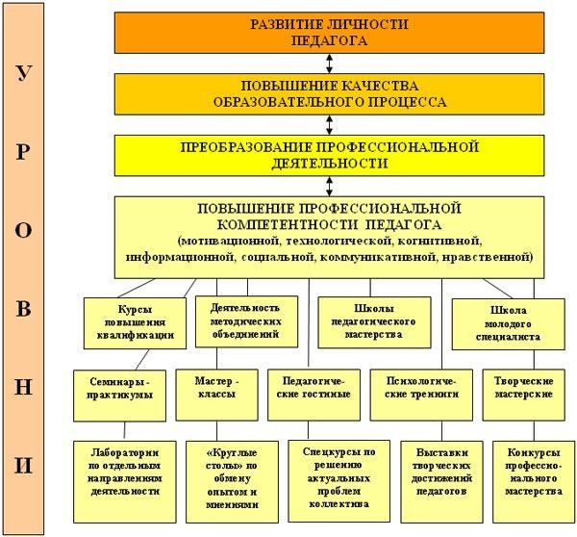

**Проблемные группы**

**Творческие группы**

Данная модель повышения квалификации позволяет использовать учителям свои личностные и профессиональные резервы, строить индивидуальную систему целостной педагогической деятельности, что обеспечивает стабильную образовательную деятельность.

Гимназия полностью укомплектована педагогическими кадрами. Образовательный процесс осуществляют педагоги, имеющие высокую квалификацию, большой педагогический опыт, обладающие творческим и профессиональным потенциалом. Разнообразие форм учебной работы, образовательных технологий, применяемых на практике, и вариативность образовательных программ основаны на высокой профессиональной подготовленности педагогических кадров гимназии

Педагоги гимназии осваивают новые технологии, создают учебно-методические комплексы по предметам федерального и регионального компонентов, разрабатывают методические пособия, публикуют статьи в научных журналах.

В 2018-2019 учебном году учебно – воспитательный процесс осуществляли 68 педагогов, в их числе 12 воспитателей начальных классов

С младшими школьниками работают 35 педагогов: 12 учителей начальных классов, 11 воспитателей национальных классов, 8 учителей – предметников: 2 учителя калмыцкого языка, 2 учителя иностранного языка, 1 учитель калмыцкого прикладного искусства, 1 учитель музыки, 1 учитель физической культуры, педагоги дополнительного образования: 2 хореографа, 1 преподаватель шахмат и такие специалисты, как логопед, психолог, социальный педагог.

С обучающимися 5-11 классов работают 33 педагога: 5 учителей русского языка и литературы, 4 учителя иностранного языка, 5 учителя математики, 1 учитель информатики, 3 учителя истории и обществознания, 2 учитель физической культуры и 1 учитель ОБЖ, 1 учитель биологии , 1 учитель географии, 1 учитель химии, 1 учитель физики, 5 учителя калмыцкого языка и литературы, 2 учителя технологии и ИЗО, 1 педагога дополнительного образования.

**Информация о возрастном составе педагогов гимназии**

**за 2018 – 2019 учебный год**

|  |  |  |  |  |  |  |  |  |  |  |  |  |
| --- | --- | --- | --- | --- | --- | --- | --- | --- | --- | --- | --- | --- |
|  | Коли  чество  учителей | от 19  до 25 лет | до 30 лет | до 35 лет | до 40 лет | до 45 лет | до 50 лет | до 55 лет | до 60 лет | до 65 лет | до 70 лет | до 75 лет |
| МБОУ «КНГ им.Кичикова А.Ш.», 2018-2019 | 68 | 5 | 3 | 4 | 6 | 6 | 6 | 11 | 8 | 8 | 7 | 4 |

По данным таблицы видно, что:

* В гимназии 12 педагогов до 35 лет (18%), 29 педагогов до 55 лет (42%), 27 педагогов от 55 и старше (39%) .

**Распределение учителей по педагогическому стажу работы**

|  |  |  |  |  |  |  |  |  |
| --- | --- | --- | --- | --- | --- | --- | --- | --- |
| Общее количество | Педагогический стаж | | | | | | |  |
|  | 0-5 лет | 5-10 лет | 10-15 лет | 15-20 лет | 20-25лет | 25-30лет | 30 -40лет | 40 и свыше |
| 68 | 5 | 7 | 4 | 6 | 8 | 12 | 23 |  |

**Квалификационные категории педагогически работников гимназии на 2018-2019 уч. год.**

|  |  |  |  |  |  |
| --- | --- | --- | --- | --- | --- |
| № | Количество педагогов | Квалификационные категории | | |  |
|  |  | Высшая | Первая | Соответствие | Не имеет |
| 1. | 68 | 29 | 30 | 2 | 7 |

**НАГРАДЫ УЧИТЕЛЕЙ ГИМНАЗИИ.**

|  |  |  |  |  |  |  |  |  |  |  |
| --- | --- | --- | --- | --- | --- | --- | --- | --- | --- | --- |
| **№** | **Методическое объединение** | **Всего** | **Наименование наград** | | | | | | | |
|  |  |  | Поч Гр УОА | Поч Гр МО РК | Поч Гр МО РФ | Отл  Нар просв | Поч раб РФ | Засл уч РК | Засл уч РФ | другие |
|  | учителя естественно-математического цикла | 13 | 3 | 2 | 1 22221 | 0 | 2 | 1 |  | **4** |
|  | учителя калмыцкого языка и литературы | 6 | 2 | 2 | 1 | 1 | 3 | 2 | 0 | 4 |
|  | учителя гуманитарного цикла | 15 | 4 | 3 | 3 | 2 | 2 | 3 |  | **3** |
|  | учителя начальных классов | 13 | 5 | 7 | 2 | 1 | 4 | 1 | 0 | 5 |
|  | воспитатели | 13 |  | 3 | 1 | 2 | 8 |  |  |  |
|  | учителя лингвистического цикла | 10 | 3 | 5 |  | 1 | 2 | 1 |  | 3 |
|  | ИТОГО | 70 | 17 | 22 | 8 | 7 | 21 | 8 | 0 |  |

**Аттестация педагогических кадров**

В 2018-2019 учебном году методическая работа была направлена на дальнейшее изучение и использование методических и дидактических возможностей образовательного процесса

для развития педагогического мастерства, повышения уровня профессионального саморазвития, формирования педагогических компетентностей.

В 2018-2019 учебном году прошли аттестациюна высшую квалификационную категорию: учитель начальных классов Кичикова А.Д., учитель музыки Антонова А.В., учитель русского языка и литературы Муткаева Т.А.

На 1КК прошла учитель начальных классов Могаева В.М., учитель математики Санджиева И.В., учителя русского языка и литературы Гаряева Б.С.,Намруев К.Э.

**Прохождение аттестации педагогических работников МБОУ «Калмыцкая национальная гимназия имени Кичикова Анатолия Шалхаковича» в 2018-2019 учебном году.**

|  |  |  |  |  |  |  |
| --- | --- | --- | --- | --- | --- | --- |
|  | Категория педагогов | Количество педагогов, прошедших аттестацию | Квалификационная категория | | Сроки прохождения | |
|  |  |  | ВКК | I КК | 2018 | 2019 |
| 1. | Учителя и воспитатели начальных классов | 2 | 1 | 1 |  | 2 |
| 2 | Учителя калмыцкого языка и литературы |  |  |  |  |  |
| 3. | Учителя гуманитарного цикла | 4 | 2 | 2 | 1 | 3 |
| 4 | Учителя естественно- математического цикла | 1 |  | 1 | 1 |  |
| 5 | **ИТОГО** | **7** | **3** | **4** | **2** | **5** |
| **6** |  |  |  |  |  |  |

**4.Состав обучающихся**

На начало учебного года в гимназии обучалось – 600 обучающихся, из них в начальной ступени -339 учеников, в основной ступени – 212, средней ступени – 49, всего 24 класса-комплекта.

На конец учебного года – 594 обучающихся, из них в начальной ступени -330 учеников, в основной ступени – 213, средней ступени – 51 обучающихся.

Прибыло в течение года – 7 учащихся.

Выбыло в течение года – 13 учащихся.

С 2015 по 2019 годы в гимназии увеличилась численность детей с 548 до 594 обучающихся.

**Численность обучающихся гимназии с 2015-2019 учебные года**



В 2018-2019 учебном году в гимназии обучалось 15 детей-инвалидов, из них 2 находились на индивидуальном домашнем обучении, из них 1 обучающихся обучался по адаптированной программе.

### Характеристика социального статуса семей учащихся

|  |  |
| --- | --- |
| **Количество семей детей, обучающихся в образовательном учреждении** | **2018-2019 учебный год** |
| Всего учащихся: | 594 |
| ***Из них:*** |  |
| полных | 456 |
| неполных | 79 |
| одинокие мамы | 34 |
| многодетных | 171 |
| малообеспеченных | 142 |
| Опекаемых | 1 |
| полусироты | 24 |
| Семей в СОП | 3 |
| Дети-инвалиды | 15 |



1. **Условия осуществления образовательного процесса**

Материально-техническая база гимназии соответствует требованиям, предъявляемым к образовательным учреждениям данного типа.

Гимназия функционирует в двух корпусах: начальный блок – по адресу: ул. Ленина, 201, старший блок – по адресу: ул. Ленина, 291.

В гимназии создана кабинетная система, включающая учебные кабинеты, лаборатории, компьютерные классы, мастерские.

Кабинеты 1-4 классов оснащены компьютерной техникой, интерактивными досками и мультимедийными комплексами согласно требованиям ФГОС. В старшем блоке учебные кабинеты также оснащены компьютерной техникой, в 6 кабинетах установлены интерактивные доски. Лаборатории оборудованы соответствующими техническими средствами, позволяющими проводить занятия на высоком методическом уровне.

**В гимназии созданы необходимые условия для обучения и воспитания детей:**

|  |  |  |
| --- | --- | --- |
| Материально-техническая база | В начальном блоке | В старшем блоке |
| Учебные кабинеты, в т.ч. каб. шахмат | 15 | 16 |
| Столовая | на 120 мест | на 60 мест |
| Методический кабинет, обеспеченный литературой, пособиями; | 1 | 1 |
| Медицинский кабинет, оснащенный физиотерапевтической аппаратурой; | 1 | 1 |
| Кабинет для инд. занятий детей с логопедом; | 1 | 0 |
| Кабинет для инд. занятий детей с психологом; | 1 | 0 |
| Компьютерный кабинет | 0 | 1 |
| Компьютеры  ноутбуки | 11  6 | 37  2 |
| Медиапроекторы | 10 | 11 |
| Экраны | 2 | 2 |
| Интерактивные доски | 13 | 7 |
| Принтеры | 1 | 1 |
| МФУ | 12 | 12 |
| Библиотека; | 1 | 1 |
| Актовый зал, оборудованный аудиотехникой; | 1 | 1 |
| Хореографический зал | 1 |  |
| Музыкальный зал | 1 |  |
| Спортивный зал | 1 | 1 |
| «Ээжин хора» | 1 | 0 |
| Рабочее место учителя для нач.классов (компьютер, интер.доска, визуализатор, МФУ, граф.планшет) | 9 | 0 |
| Интерактивный образовательный комплекс (компьютер, медиапроектор) | 0 | 2 |

Для осуществления образовательной деятельности на территории гимназии оборудованы спортивная волейбольная, 2 баскетбольные и игровая площадки. Они используются для проведения спортивных и оздоровительных мероприятий.

Для успешного осуществления учебной и внеучебной деятельности функционирует библиотечно-информационный центр. В нем имеется читальный зал на 10 мест, книгохранилище. Установлен 1 компьютер, имеется множительная и копировальная техника, сформирована медиатека. Учащиеся имеют возможность заниматься в информационно-библиотечном центре творческой работой с использованием ИК-технологий: подготовка рефератов, проектно-исследовательская деятельность, подготовка к урокам.

Книжный фонд библиотеки составляет 17558 экземпляров, электронных ресурсов 342, справочный материал – 514, фонд учебников 10372 экземпляров.

Число пользователей за 2018 – 2019 учебный год составило 594 человек, из них: учащиеся 1- 4 классов – 330; 5 - 11 классов – 264; прочие – 42. Общая книговыдача составила – 7408 экземпляров.

Книгообеспеченность (на 1 чит.) – 30 экземпляров, учебников на 1 ученика составляет 14экз.

Все учебные кабинеты обеспечены демонстрационным, лабораторным и учебным оборудованием (кабинеты биологии, химии, физики оборудованы специальным комплексом) дидактическими, иллюстративно-наглядными материалами, техническими средствами обучения, что способствует реализации учебных программ.

В обеспечении образовательного процесса эффективно используются информационные ресурсы. В образовательном учреждении обеспечен выход в Интернет, функционирует сайт гимназии,

Учебное и программно-методическое обеспечение образовательного процесса находится на достаточном уровне по всем компонентам учебного плана и соответствует реализуемым образовательным программам.

Для выполнения программы по физическому воспитанию в образовательном учреждении имеются различные гимнастические снаряды и спортинвентарь.

На сегодняшний день наиболее эффективным техническим средством является видеоконференцсвязь (ВКС). Посредством ВКС гимназия организует видео лекции, видео семинары, практические работы в интерактивном режиме.

**6. Учебный план и режим обучения в гимназии**

Основным предметом деятельности гимназии является реализация образовательных программ начального общего, основного общего и среднего общего образования. Срок обучения в гимназии - 11 лет. Продолжительность учебного года на I, II, III ступени общего образования составляет 33 - 34 недели без учета государственной итоговой аттестации выпускников. Гимназия работает по графику пятидневной рабочей недели для 1-6 классов, шестидневной – для 7-11 классов. Продолжительность одного урока – 40 минут.

Программное и учебно-методическое обеспечение учебного плана соответствует Государственным программам и учебно-методическим пособиям, рекомендованным Министерством образования РФ. Рабочие образовательные программы по учебным предметам разработаны и утверждены. Программно-методическое обеспечение полностью соответствует учебному плану гимназии.

Учебный план МБОУ «КНГ им. Кичикова А.Ш.» - документ, который содержит общие цели школьного образования, состав учебных предметов по годам обучения, недельное распределение времени, отводимое на каждый учебный предмет, определяет перечень, трудоемкость, последовательность и распределение по периодам обучения учебных предметов, формы промежуточной аттестации учащихся, максимальный объем учебной нагрузки учащихся.

Учебный план гимназии обеспечивает в полном объеме федеральный и региональный компоненты, включающие в себя фиксированные обязательные предметы и фиксированное число часов по этим предметам. При выборе предметов вариативной части учитываются пожелания учащихся и их родителей при определении групповых занятий; предусмотрено создание комфортных в психологическом плане условий для учащихся гимназии, ведь известно, что всегда лучше и приятнее находиться в группе единомышленников.

В 2018/2019 учебном году учащиеся 1- 8 классов продолжили обучение по ФГОС ОО, согласно графику, утвержденному МОиН РФ и УОА г.Элисты.

В 1 – 8 классах реализуются занятия по внеурочной деятельности по 5 направлениям, в 4 классах введен в учебный план предмет ОРКСЭ. Модуль «Основы буддизма» данного комплексного курса реализуется в течение одного года по выбору родителей (законных представителей).

Учебный план обеспечивает освоение учащимися основной образовательной программы начального и основного общего образования, условия становления и формирования личности школьника, его склонностей, интересов и способностей к социальному самоопределению.

Учебный план гимназии составлен на основе регионального базисного учебного плана на 2018-2019 учебный год. Учебным планом была учтена специфика работы гимназии. Федеральный, региональный и школьный компоненты в учебном плане реализованы в полном объеме.

**В начальной школе** реализуется учебно-методический комплекс:

1. **Образовательная система к УМК «Школа России» –** 1 – 4 классы;

«Школа России» ориентирована на личностно-развивающее образование младших школьников. Работа по этим учебникам позволят ребенку адаптироваться в школьном коллективе, накопить необходимые знания и умения для успешного обучения на следующей ступени.

Новые федеральные государственные образовательные стандарты помимо учебных занятий включают в себя и внеурочную деятельность, которая предполагает занятость учащихся по интересам.

Обучение в 5-11 классах ведется по общеобразовательным программам. В 5-7 классах вводится углубленное изучение по калмыцкому языку (старокалмыцкая письменность).

В 2018-2019 учебном году в гимназии продолжена работа по ранней профилизации учащихся 8-9 классов. В 8-11 классах гимназии вводится практика обучения по индивидуальным образовательным траекториям (образовательным маршрутам).

В 8 классе элективные курсы проводятся по двум направлениям: социально-гуманитарное и естественно-математическое. Назначение элективных курсов по выбору заключается в том, чтобы сформировать или закрепить интерес обучающегося к тому или иному предмету, расширить кругозор учащихся.

|  |  |
| --- | --- |
| Ранняя профилизация (предпрофиль, 8-9 классы) | |
| направление | кол-во учащихся |
| гуманитарный | 19 уч.(8 кл.)+22уч (9 кл.) |
| естественно-математический | 19 уч.(8кл.) + 15 уч.(9кл.) |
| Итого: профильное обучение % охвата | 100 % |

Предпрофильная подготовка в 9-х классах направлена на индивидуализацию образовательного процесса, развитие интересов обучающихся, развитие склонностей и способностей в выбранных предметных областях. Обучащиеся 9-х классов выбирают два предмета базисного учебного плана для изучения на расширенном уровне: русский язык (учитель Мукебенова В.В.), алгебра (учитель Бадиева Л.Б.). Программу предпрофильной подготовки сопровождает программа профориентации, направленная на помощь в выборе дальнейшего профиля обучения. В данных классах спецкурс «В мире профессий.

Курсы предпрофильной подготовки включены в общее расписание и дополняют содержание учебных программ базисного учебного плана. Ранняя профилизация позволяет обучающимся осознанно выбрать профиль обучения. От этого выбора зависят успешность обучения в старших классах и подготовка обучающихся к следующей ступени образования. Учащиеся, оканчивающие 9 класс, должны быть готовы не только к профильному обучению, но и к дальнейшему профессиональному и социальному самоопределению.

Цель таких курсов — самоопределение личности в выборе способа получения дальнейшего образования, профиля обучения.

В МБОУ «КНГ им. Кичикова А.Ш.» используется модель внутриклассной профилизации (мультипрофиль). В 10-11 классах происходит деление одного класса на на 4 мультипрофильные группы разной направленности: социально-экономической, гуманитарной, физико-математической, естественной. Учебный план второй и третьей ступени образования состоит из двух учебных планов: учебный план для универсального обучения и учебный план мультипрофильного, предпрофильного и профильного обучения на основе ИУП учащихся. Индивидуальные учебные планы предусматривают глубокое овладение выбранными учебными предметами и завершение базовой подготовки учащихся по непрофилирующим направлениям. При разработке индивидуальных учебных планов в каждой из образовательных областей выделены три основных типа учебных курсов:

* курсы базового уровня;
* профильные курсы;
* элективные курсы (спецкурсы или курсы углубленного изучения).

В рамках дополнительного образования реализуется и профильная подготовка:

* в 5-7 классах – предметные кружки по математике, калмыцкому языку, русскому языку, истории и пр.
* в 8-11 классах – спецкурсы, элективные курсы по математике, русскому языку, истории, химии, биологии, физике, обществознанию, калмыцкому языку (развитие речи).

Помимопредметов национально-региональной компетенции, предметы федеральной компетенции содержательно дополняются национально-региональным (этнокультурным) компонентом.Национально-региональный компонент вводится в содержание и структуру предметов познавательного характера (география, биология, история, литература), эстетического воспитания, физической и трудовой подготовки.

Дальнейшая *специализация* обучающихся в рамках выбранного профиля или направления образования проводится на основе *элективных курсов.*

Учителя применяют в своей работе программы курсов, позволяющие углублять знания учащихся, развивать мышление, логику, интерес к предметам, формировать практические **Элективные курсы по выбору:**

|  |  |
| --- | --- |
| 8кл | 9кл |
| 1.«Красота симметрии» (е-м., 34 ч.)  2 «Литература Великобритании и Америки» (гум., 34ч.)  3. «Диалог как средство общения» (гум., 34ч.)  4 «За страницами учебника биологии» - (е-м., 34ч.)  5.«Удивительный микромир» (е-м., 34ч.)  6.«Судьба реформ и реформаторов России» (гум., 34ч.)  7.«Гражданин. Общество. Право» (гум., 34ч.)  8.«Человек и общество» (гум., 34 ч.)  9. «Основные вопросы информатики» (е-м., 34ч.)  10. «Решение нестандартных задач» (е-м., 34ч.)  11. «Избранные вопросы алгебры» (е.-м., 34 ч.)  12. «Секреты орфографии и пунктуации»  (гум., 34ч.)  13. «Комплексный анализ текста» (гум., 34 ч.)  14. «Физика. Решение сложных задач» (е-м., 34 ч) | 1. «Простые решения непростых неравенств»» (е-м., 34ч.)  2 «Избранные вопросы математики» (е.-м., 34ч.)  3. «Путешествие по стране «Грамматика» (е-м., гум., 34ч.)  4. «Здоровый образ жизни и гигиена человека» (е-м., 34ч.)  5. «Химия металлов» (е-м.,17ч.)  6. «Экология Калмыкии» (е-м., 34ч.)  7. «Нормы права в социальной сфере» (гум., 34ч.)  8. «Решение типовых задач по химии» (е-м.,17ч.)  9. «Решение задач по физике» (е-м.,34ч.)  10. «Практический курс подготовки к ОГЭ» (англ.язык)(гум.,34ч.)  11. «Практикум по информатике. Подготовка к ОГЭ» (е-м., 34ч.)  12. «Чикǝр бич» (е.-м., гум., 34ч.)  13. «Практикум по русскому языку. Подготовка к ГИА» (гум., 34 ч.)  14. «Язык художественной литературы» (гум., 34 ч.)  15. «История в лицах» (гум., 34 ч.)  16. «Английский язык: практика письменной речи» (гум., 34 ч.)  17. «История дома Романовых» (гум., 34 ч.)  18. «Решение нестандартных задач по физике» (е-м.,34ч.) |
| 10 класс | 11 класс |
| 1.«Избранные вопросы математики. Подготовка к ЕГЭ» (ест., физ.-м., гум., соц-экон. 34ч.)  2.«Современные калмыцкие писатели» (физ.-м., 34ч.)  3.«Химия в задачах и упражнениях» (ест.34ч.)  4.«Азбука предпринимателя» (соц-эк., 34ч.)  5.«Комплексный анализ текста» (гум., ф-м., ест., соц-эк.34ч.)  6.«Молекулярная биология» (ест., 34ч.)  7.«История российской цивилизации»(соц.-эк.,34 ч.)  8.«Литературное наследие» (гум.,34ч.)  9. «Физика. Решение нестандартных задач. (34 ч.)  10. «Актуальные вопросы в усвоении английского языка» (гум. 34 ч.) | 1. «Избранные вопросы русского языка. Подготовка к ЕГЭ» (ест., физ.-м., соц-экон. 34ч.)  2. «Механика. Решение сложных задач по физике (ф-м.,34ч.)  3.«Решение задач по химии» (ест., 34ч.)  4. «Комплексный анализ текста» (ест., физ.-м., соц-экон. 34ч.)  5. «Современные калмыцкие писатели» (соц-экон., гум., ф-м., ест., 17ч.)  6. «Наследственность и здоровье человека» (ест., 34ч.)  7. «Параметры и модули» (ф-м., соц-эк.,34ч.)  8. «История мировых цивилизаций» (соц-эк., 34ч.)  9. «Актуальные проблемы письменной речи в современном английском языке» (гум., 34ч.)  10. «Сложные вопросы современного обществознания» (соц-эк., 34ч)  11. «Избранные вопросы математики» (ф-м., 34ч.)  12. «История народа в художественных произведениях» (соц-эк., ф-м., ест., 17ч.)  13. «Словообразование в английском языке» (гум., 34ч.)  14. «Механика. Решение сложных задач» (ф-м., 34 ч.)  15. «Азбука предпринимателя» (соц-эк.,34ч.) |

Таким образом, в течение учебного года создавались равные стартовые условия для всех учащихся, обеспечено единство требований ко всем выпускникам старшей ступени обучения.

**7.** **Характеристика системы оценки качества**

Качество образования в МБОУ «Калмыцкая национальная гимназия им. Кичикова А.Ш.» – это не только качество результатов, но и качество всей внутришкольной образовательной среды, состояния образовательного процесса, условий реализации. Основные подходы к оценке качества образования строятся на принципах целостности, разностороннего изучения качества, согласованного действия всех структурных подразделений с использованием различных методик по отбору критериев и показателей.

В гимназии разработана **с**истема мониторинга качества образования:

* мониторинг качества образования выпускников 11-х классов на основе единого государственного экзамена;
* мониторинг качества образования на основе государственной (итоговой) аттестации выпускников 9 классов;
* мониторинг учебных достижений для обеспечения сравнимости образовательных результатов с учётом различных уровней образования (базовый, профильный);
* формирование независимой объективной информации об образовательных достижениях обучающихся, о качестве организации образовательного процесса в гимназии;
* мониторинг качества условий, которые предоставляются образовательным учреждением для получения образования;
* мониторинг образовательных достижений обучающихся, в том числе и во внеурочной деятельности;
* мониторинг состояния здоровья и физического развития обучающихся.

В качестве результата деятельности гимназической системы оценки качества выступают:

1. Аналитические справки по итогам мониторинговых исследований.
2. Аналитические отчеты по результатам итоговой и промежуточной аттестации обучающихся.
3. Аналитические отчеты по результатам ОГЭ, ЕГЭ.
4. Аналитические справки по результатам аттестации педагогических работников.
5. Статистические отчеты по кадрам и эффективности реализации кадровой политики.

Основной формой образовательного рейтинга достижений обучающихся является портфолио.

**8. Результаты образовательной деятельности**

Освоение обучающихся образовательных стандартов определяется на основерезультатов итоговой аттестации выпускников. Обязательные стандарты учащимися гимназии освоены полностью.

**8.1. Результаты учебной деятельности**

По итогам 2018-2019 учебного года всего аттестовано – 516 из 594 уч-ся (78 уч-ся 1-ых классов не аттестуются), из них: отличников – 135 обуч-ся (23%), хорошистов – 260 (53%) уч-ся, 121 уч-ся обучаются на «удовлетворительно» качественный уровень составляет – 73%

|  |  |  |  |  |
| --- | --- | --- | --- | --- |
|  | 2-4 классы  (*аттестовано –*  252 обуч-ся) | 5-9 классы  (*аттестовано –*  213 обуч-ся) | 10-11 классы  (*аттестовано –*  51 обуч-ся) | Итого: |
| На «5» | 89 обуч-ся(35%) | 34 обуч-ся (16%) | 12 обуч-ся (23,5%) | 135 |
| На «4»и «5» | 112 обуч-ся (44%) | 114 обуч-ся (53,5%) | 34 обуч-ся (67%) | 260 |
| Итого | Качество – 80% | Качество – 69,5% | Качество – 90% |  |
| В среднем по гимназии качество знаний составляет – 76% | | | |  |



Качество знаний учащихся по гимназии за три года составляет: 2017 г. - 69%, 2018г. - 73%, 2019г. – 76%





Высокий процент качества обучения показали 3 «а» класс – 90 % (учитель Могаева В.М.), 4 «а» класс – 89 % (учитель Горяева С.В.), ґ «б» класс – 82 % (учитель Хотяева Э.А.), 2 «а» класс - 80 % (учитель Бадма-Халгаева Е.А.), 4 «б» класс – 80 % (учитель Тоснаева Л.Б.), 4 «в» класс – 80 % (учитель Шарбаева М.Н.), 2 «в» класс – 78 % (учитель Очирова Э.В.), 3 «в» класс – 71 % (учитель Кичикова А.Д.). Ниже 70% процентов качества обучения в 2 «б» классе – 64 % (учитель Доржиева Т.В.).



Из приведенных выше таблиц и диаграммы видно, что успеваемость в 5-11 классах составляет 100%. **Самые высокие показатели качества знаний** прослеживается в 11 (Мукебенова В.В.) – 100%, 9 «б» (Шагджикова М.А.) – 90%, 6 «а» (Муткаева Т.А.) – 85%, 10 (Бадиева Л.Б.) - 81%, 5 «а» (Гакова А.Ю.) - 77%, 6 «б» (Санджиева И.В.) - 75%, 5 «б» (Цедеева Г.Н.) – 73 %, 9 «а» (Харайкиева А.П..) – 73 %, классах, **средний уровень качества показали** 7 «а» (кл. руководитель Бадмаева Л.И.) -61%, 8 «а» (Окушкаева К.Б.) - 57%, 7 «б» (Серелеева М.А.) - 55%, самый низкий результат качества знаний показал  8 «б» класс (кл. руководитель Харченко А.В.) - 42%.

**8.2. Результаты всероссийской проверочной работы**

В рамках проведения Всероссийских проверочных работ (далее – ВПР), на основании приказа Федеральной службы по надзору в сфере образования и науки (Рособрнадзор) от 07.02.2019 г. № 104 «О внесении изменений в график проведения Федеральной службой по надзору в сфере образования и науки мониторинга качества подготовки обучающихся образовательных организаций в форме национальных исследований качества образования и всероссийских проверочных работ в 2019 году, утвержденный приказом Рособрнадзора от 29.01.2019 г. № 84 «О проведении Федеральной службой по надзору в сфере образования и науки мониторинга качества подготовки обучающихся образовательных организаций в 2019 году», приказа Министерства образования Республики Калмыкия от 26.03.2019 г. № 419 «О проведении Всероссийских проверочных работ в Республике Калмыкия в 2019 году» учащиеся 4 классов гимназии выполняли ВПР по русскому языку, математике и окружающему миру.

***Дата проведения ВПР по русскому языку 17 и 19 апреля 2019 г.***

Всего 81 учащихся выполнили **задания** по русскому языку.

Задания первой части направлены на выявление уровня владения обучающимися базовыми предметными правописными и учебно-языковыми синтаксическими и морфологическими умениями. Во второй части проверялось умение работать с текстом и знание системы языка.

*Наиболее типичными ошибками при написании диктанта были*:

* Безударная гласная, проверяемая ударением – 15 уч.
* Падежное окончание имён существительных – 3 уч.
* Безударная гласная, не проверяемая ударением – 12 уч.
* Пропуск, замена – 9 уч.
* Перенос слов-6 уч.
* Падежное окончание имён прилагательных – 4 уч.
* Окончание глаголов – 5 уч.
* Правописание чк-чн – 3 уч.
* Правописание союза -но – 4 уч.
* Замена букв – 5 уч.

Итоги проверочной работы по русскому языку в таблице:

|  |  |  |  |  |  |  |  |  |
| --- | --- | --- | --- | --- | --- | --- | --- | --- |
| **Класс** | **«5»** | **«4»** | **«3»** | **«2»** | **Уровень обуч.-ти** | **Качество знаний** | **Ср.балл** | **Ф.И.О. учителя** |
| 4 «а» | 14 | 10 | 2 | - | 100 | 92 | 4,4 | Горяева С.В. |
| 4 «б» | 16 | 12 | 2 | - | 100 | 93 | 4,4 | Тоснаева Л.Б. |
| 4 «в» | 9 | 12 | 4 | - | 100 | 87 | 4,2 | Шарбаева М.Н. |
|  | 39 | 34 | 8 | - | 100 | 90 | 4,3 |  |

**Максимальный балл** – **38 баллов** получили 22 учащихся: 4 «а» - 7 уч., 4 «б» - 5 уч., 4 «в» - 9 уч., что составляет 26 % от общего количества детей, выполнявших работу.

На «3» работу выполнили в 4 «а» Босхомджиева А., Натыров Д., в 4 «б» Дорджиев С., Мацакова Ц., в 4 «в» классе Бамбаева З., Шининова А., Коокуева О., Саряев М.

Более успешно выполнены учащимися следующие задания: произнеси слова, поставь в них ударения над ударными гласными, найди слово, в котором все согласные звуки звонкие-глухие (по вариантам), определи и запиши основную мысль текста, задай по тексту вопрос, выписать глаголы.

Наибольшие затруднения вызвали следующие задания: составь и запиши план текста из трех пунктов, подумай и напиши, в какой жизненной ситуации уместно будет употребить выражение.

**Выводы:** необходимо развивать у детей орфографическую зоркость, умение применять правила на письме, распознавать части речи, главные члены предложения, определять морфологические признаки, подбирать синонимы, составлять план, определять основную мысль текста. Особое внимание необходимо обратить на темы: «Безударные гласные», «Работа с пословицами».

**Дата проведения ВПР по математике 24.04.2019 г.**

Назначение ВПР по математике – оценить уровень общеобразовательной подготовки обучающихся 4 класса в соответствии с требованиями ФГОС.

Всероссийская проверочная работа по математике состояло из одной части. Всероссийские проверочные работы основаны на системно-деятельностном, компетентностном и уровневом подходах.

Всего 81 учащихся выполнили задания по математике

Итоги проверочной работы по математике в таблице:

|  |  |  |  |  |  |  |  |  |
| --- | --- | --- | --- | --- | --- | --- | --- | --- |
| **Класс** | **«5»** | **«4»** | **«3»** | **«2»** | **Уровень обуч.-ти** | **Качество знаний** | **Ср.балл** | **Ф.И.О. учителя** |
| 4 «а» | 13 | 13 | 1 | - | 100 | 96 | 4,4 | Горяева С.В. |
| 4 «б» | 22 | 6 | 2 | - | 100 | 93 | 4,6 | Тоснаева Л.Б. |
| 4 «в» | 11 | 12 | 2 | - | 100 | 92 | 4,3 | Шарбаева М.Н. |
|  | 46 | 31 | 5 | - | 100 | 94 | 4,5 |  |

**Максимальный балл** – **20 баллов** получили 7 учащихся: 4 «а» - 2 уч., 4 «б» - 4 уч., 4 «в» - 1 уч., что составляет 6 % от общего количества детей, выполнявших работу.

На «3» работу выполнили5 учащихся: в 4 «а» Босхомджиева А., в 4 «б» Дорджиев С., Мацакова Ц., в 4 «в» классе Бамбаева З., Шининова А.

**Более успешно выполнены** учащимися 4 класса задания: выполнять устно сложение, вычитание, умножение и деление однозначных, двузначных и трехзначных чисел в случаях, сводимых к действиям в пределах 100 (в том числе с нулем и числом 1); вычислять значение числового выражения (содержащего 2–3 арифметических действия, со скобками и без скобок); вычислять периметр прямоугольника и квадрата, площадь прямоугольника и квадрата; читать несложные готовые таблицы сравнивать и обобщать информацию, представленную в строках и столбцах несложных таблиц и диаграмм

**Выполнены на недостаточном уровне** задания: Устанавливать зависимость между величинами, представленными в задаче, планировать ход решения задачи, выбирать и объяснять выбор действий; решать задачи в 3–4 действия; Описывать взаимное расположение предметов в пространстве и на плоскости; Демонстрировать овладение основами логического и алгоритмического мышления; решать задачи в 3–4 действия

**Вывод:** Классификация ошибок показала, что дети испытывают трудности в приемах сложения и вычитания величин, в умении выражать величины в разных единицах; трудности в умении решать текстовые (логические) задачи арифметическим способом и в проверке правильности выполненных вычислений; трудности в умении вычислять значение числового выражения, содержащего 2-3 действия.

Исходя из вышеизложенного, необходимо: усилить работу над приемами сложения и вычитания величин; над решением текстовых и логических задач; в умении применять прием письменного умножения и деления при вычислениях.

***Дата проведения ВПР по окружающему миру 26 апреля 2019 г.***

ВПР по окружающему миру позволило оценить уровень общеобразовательной подготовки в соответствии с требованиями ФГОС.

Всего 81 учащихся выполнили задания по математике

Итоги проверочной работы по окружающему миру в таблице:

|  |  |  |  |  |  |  |  |  |
| --- | --- | --- | --- | --- | --- | --- | --- | --- |
| **Класс** | **«5»** | **«4»** | **«3»** | **«2»** | **Уровень обуч.-ти** | **Качество знаний** | **Ср.**  **балл** | **Ф.И.О. учителя** |
| 4 «а» | 10 | 15 | 1 | - | 100 | 96 | 4,3 | Горяева С.В. |
| 4 «б» | 19 | 10 | 1 | - | 100 | 97 | 4,6 | Тоснаева Л.Б. |
| 4 «в» | 11 | 11 | 3 | - | 100 | 88 | 4,3 | Шарбаева М.Н. |
|  | 40 | 36 | 5 | - | 100 | 94 | 4,4 |  |

**Максимальный балл** – **20 баллов** получили 17 учащихся: 4 «а» - 2 уч., 4 «б» - 12 уч., 4 «в» - 3 уч., что составляет 21 % от общего количества детей, выполнявших работу.

На «3» работу выполнили5 учащихся: в 4 «а» Менкеев Бадма, в 4 «б» Дорджиев С., в 4 «в» классе Бамбаева З., Эрдниев Л., Саряев М.

**Выводы**

Наибольшую сложность вызвали задания на умение создавать и преобразовывать модели и схемы для решения задач при моделировании экспериментов, оценивать характер взаимоотношений людей в различных группах, указать роль семьи в жизни человека и чему может ребенок научиться у своих родителей.

**Всероссийская проверочная работа для учащихся 5-6 классов.**

Для учащихся 5 классов ВПР были проведены по математике, русскому языку, истории, биологии. Для учащихся 6 классов ВПР были проведены по 6 предметам: математике, русскому языку, истории, биологии, географии, обществознанию. В таблице приведены в 5 и 6 классах качественные показатели выполнения заданий ВПР по учебным предметам, в 5,6 классах процент учащимися выполнения заданий ВПР. Педагоги и учащиеся проанализировали выполненные задания, сделали анализ ошибок, составили план работы по успешному выполнению ВПР в следующем учебном году.

Результаты ВПР в 5-х классах: учитель русского языка 5 «А» класса Гаряева Б.С.- КЗ -100%, учитель русского языка 5 «б» класса Гаряева Б.С.- КЗ - 100%, учитель математики 5 «А» класса Окушкаева К.Б. - КЗ - 100%, учитель математики 5 «Б» класса Окушкаева К.Б. - КЗ – 96 %, учитель истории 5 «А» класса Бадмаев Б.В.- КЗ -77 %, учитель истории 5 «Б» класса Бадмаев Б.В. – КЗ -88 %, учитель биологии 5 «А» класса Чумашкаева Н.Т. – КЗ -100%, учитель биологии 5 «Б» класса Чумашкаева Н.Т.- КЗ -100%.

Результаты ВПР в 6-х классах: учитель русского языка 6 «А» класса Муткаева Т.А.-КЗ -100%, учитель русского языка 6 «Б» класса Муткаева Т.А. – КЗ -100%, учитель математики 6 «А» класса Бадиева Л.Б. – КЗ - 90 %, учитель математики 6 «б» класса Санджиева И.В. – КЗ – 82 %, учитель истории 6 «А» класса Эрдниев Н.Т. – КЗ - 92%, учитель истории 6 «Б» класса Эрдниев Н.Т. - КЗ - 83%, учитель биологии 6 «А» класса Чумашкаева Н.Т. – КЗ -100%, учитель биологии 6 «Б» класса Чумашкаева Н.Т.- КЗ -100%, учитель географии 6 «А» класса Серелеева М.А. – КЗ -95 %, учитель географии 6 «Б» класса Серелеева М.А.- КЗ -90%, учитель обществознания 6 «А» класса Эрдниев Н.Т. – КЗ – 60 %, учитель обществознания 6 «Б» класса Эрдниев Н.Т. - КЗ - 53%.

**5 классы**



**6 класс**



При анализе выполнения заданий ВПР выявлены типичные ошибки и пробелы в знаниях учащихся, которые будут ликвидированы через планы индивидуальной коррекции знаний учащихся.

**Результаты мониторингового исследования**

**по предметам региональной компетенции**

Обучающиеся 9-х классов приняли участие в мониторинговом исследовании по калмыцкому языку, из 37 учащихся участвовали 36 (Лиджиева Валерия находится на надомном обучении). В 9А классе учителем калмыцкого языка является Ученова Л.А., в 9Б классе – Шагджикова М.А.

**Сводная таблица результатов мониторингового исследования по предметам региональной компетенции (калмыцкий язык)**

|  |  |  |  |  |  |  |  |
| --- | --- | --- | --- | --- | --- | --- | --- |
| № | Предмет | Сдавало | «5» | «4» | «3» | Качество | Успеваемость |
| 1 | Калмыцкий язык | 36 | 15 | 19 | 2 | 100 | 94 |

В мониторинговом исследовании по калмыцкой литературе приняли участие 24 обучающихся 11 класса (учитель Ученова Л.А.), материалы подготовлены МО и Н РК).

**Результаты мониторинга по калмыцкой литературе за курс средней школы**

|  |  |  |  |  |  |  |  |
| --- | --- | --- | --- | --- | --- | --- | --- |
| № | Предмет | Сдавало | «5» | «4» | «3» | Качество | Успеваемость |
| 1 | Калмыцкая литература | 24 | 20 | 4 | 0 | 100 | 100 |

Мониторинговой исследование по калмыцкой литературе свидетельствует о высоком уровне усвоения программного материала по предмету. Качество и успеваемость знаний выпускников составило 100%.

**8.3. Результаты государственной итоговой аттестации**

**Результаты учащихся 9-х классов на итоговой аттестации**

**В 2018-2019** учебном году в 9-х классах обучалось 37 обучающихся. Допущены к государственной итоговой аттестации 37 (100%) учащихся 9-х классов.

Учащиеся 9 классов сдавали четыре экзамена (два обязательных – русский язык, математика и два по выбору). Для получения аттестата необходимо получить положительные отметки по 4 предметам.

Все учащиеся 9 классов проходили ГИА в форме ОГЭ. Выбор предметов на ГИА- 9 представлен на диаграмме.

* **Выбор экзаменов**



Самыми популярными экзаменами по выбору в гимназии стали: обществознание, история.

1. **Сводная таблица результатов ОГЭ, 2018-2019 уч. год.**

|  |  |  |  |  |  |  |  |  |  |
| --- | --- | --- | --- | --- | --- | --- | --- | --- | --- |
| № | Предмет | Сдавало человек | «5» | «4» | «3» | «2» | Качество % | Успевае  мость | Средняя оценка |
| 1 | Математика | 37 | 13 | 24 | 0 | 0 | 100 | 100 | 5 |
| 2 | Русский язык | 37 | 25 | 9 | 3 | 0 | 92 | 100 | 5 |
| 3 | Обществознание | 19 | 9 | 9 | 1 | 0 | 95 | 100 | 4 |
| 4 | История | 11 | 7 | 4 | 0 | 0 | 100 | 100 | 5 |
| 5 | Биология | 8 | 6 | 2 | 0 | 0 | 100 | 100 | 5 |
| 6 | Физика | 6 | 1 | 2 | 3 | 0 | 50 | 100 | 4 |
| 7 | География | 5 | 1 | 3 | 1 | 0 | 80 | 100 | 4 |
| 8 | Английский язык | 6 | 4 | 2 | 0 | 0 | 100 | 100 | 5 |
| 9 | Химия | 7 | 3 | 4 | 0 | 0 | 100 | 100 | 5 |
| 10 | Информатика | 6 | 4 | 2 | 0 | 0 | 100 | 100 | 5 |
|  | **ИТОГО** | **142** | **73** | **61** | **8** | **0** | **92** | **100** | **4,7** |

1. **диаграмма качества знаний по результатам ОГЭ в 2019г.**



**Сравнительная диаграмма результатов учащихся по предметам ОГЭ за 3 года**

|  |  |  |  |  |
| --- | --- | --- | --- | --- |
| № | Предмет | 2016-2017 уч.год | 2017-2018 уч.год | 2018-2019 уч.год |
| 1 | Математика | 100 | 97 | 100 |
| 2 | Русский язык | 97 | 97 | 92 |
| 3 | Обществознание | 86 | 91 | 95 |
| 4 | История | 85 | 100 | 100 |
| 5 | Биология | 100 | 100 | 100 |
| 6 | Физика | 100 | 100 | 50 |
| 7 | География | 100 | 100 | 80 |
| 8 | Английский язык | 80 | 100 | 100 |
| 9 | Химия | 100 | 100 | 100 |
| 10 | Информатика | 100 | 86 | 100 |
| 11 | Литература | 100 | 100 | - |
|  | ИТОГО | **95** | 97 | 92 |

Из таблицы видно, что наблюдается понижение качества знаний по русскому языку на 5%, физике – на 50%, географии – на 20%. В целом наблюдается снижение качества знаний на 5 %

**Средний балл по гимназии в сравнении со средним баллом по городу Элиста**

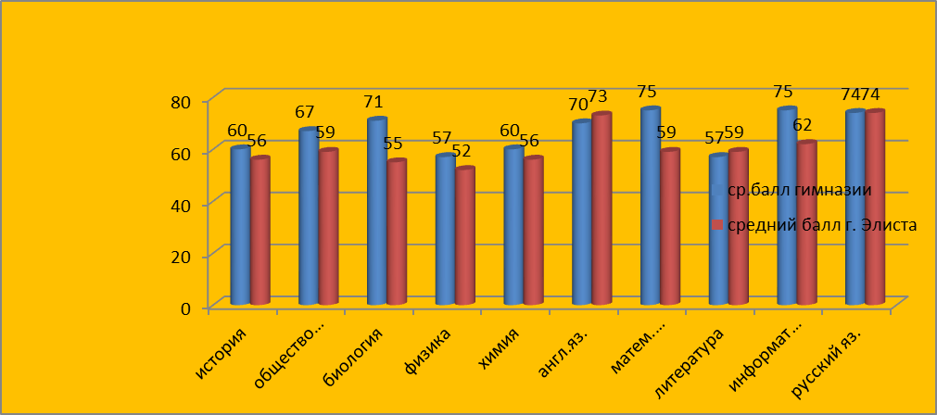

**Результаты учащихся 11-х классов на итоговой аттестации**

**В 2018-2019** учебном году в 11 классе обучалось 24 человек. Допущены к государственной итоговой аттестации 24 (100%) учащихся 11 класса.

Учащиеся 11 класса сдавали два обязательных экзамена – русский язык, математика(базовый уровень) и остальные по выбору. Для получения аттестата необходимо получить положительные отметки по 2 обязательным предметам. Учащиеся, претендовавшие на аттестат особого образца, должны были показать результаты по русскому языку и математике (профильный уровень) не ниже 70 баллов и должны были получить по математике (базовый уровень) отметку «5». По результатам математики (базовый уровень) Ангиров Бата и Мутулова Ганга получили отметку «4».

Все учащиеся 11 класса проходили ГИА в форме ЕГЭ. Выбор предметов на ГИА-11 представлен в таблице.

|  |  |  |  |
| --- | --- | --- | --- |
| класс | предмет | Количество учащихся, выбравших данный предмет | % от общего числа выпускников |
|  | | | |
| 11 | Биология | 9 | 38 |
| Обществознание | 11 | 46 |
| Английский язык | 3 | 13 |
| История | 10 | 42 |
| Литература | 3 | 13 |
| Математика  (профильный уровень) | 10 | 42 |
| Химия | 9 | 38 |
| Физика | 5 | 21 |
| Информатика | 6 | 25 |
| География | 1 | 4 |

1. **Диаграмма выборности экзаменов за 3 года**



1. **Выбор и количество экзаменов, сданных выпускниками за три года.**
2. **Таблица № 1**

|  |  |  |  |  |  |  |  |  |  |  |  |  |  |  |  |
| --- | --- | --- | --- | --- | --- | --- | --- | --- | --- | --- | --- | --- | --- | --- | --- |
|  | Предметы | | | | | | | | | | Сдавали ЕГЭ по количеству предметов | | | | |
| Учебный год | Русский язык | Математика | Биология | История | Обществознание | Физика | Химия | Английский язык | Математика (профильный уровень) | Литература | 2 предмета | 3 предмета | 4 предмета | 5 предметов | 6 предметов и более |
| 2016-2017 | 25 | 25 | 8 | 11 | 15 | 5 | 7 | 1 | 18 | 3 | 1 | 14 | 5 | 2 | 3 |
| 2017-2018 | 20 | 20 | 4 | 10 | 13 | 2 | 4 | 2 | 9 | 4 | 0 | 0 | 11 | 5 | 4 |
| 2018-2019 | 24 | 14 | 9 | 10 | 11 | 5 | 9 | 3 | 10 | 1 | 0 | 2 | 14 | 6 | 2 |

1. **Диаграмма среднего балла ГИА в формате ЕГЭ-2019**



**Средний балл ГИА в формате ЕГЭ - 2019**

|  |  |  |  |  |  |  |  |  |  |  |  |  |  |
| --- | --- | --- | --- | --- | --- | --- | --- | --- | --- | --- | --- | --- | --- |
| МБОУ | Русский язык | Математика (базовый уровень) | Обществознание | История | Биология | Химия | Физика | Математика (профильный уровень) | Литература | Английский язык | Информатика | География | Средний балл по ОУ |
| КНГ | 74 | 4 | 67 | 60 | 71 | 60 | 57 | 75 | 57 | 70 | 75 | 63 | 66 |

По результатам государственной итоговой аттестации 2019 года средний балл составляет – 66 б., что выше прошлогоднего уровня на 5 б. (61 б.), но рейтинговое место среди школ города – 3 из 20 ОУ.

**Средний балл гимназии в сравнении с городским уровнем сдачи ЕГЭ в 2019 году**

Исходя из вышеизложенного, необходимо отметить, что выпускники 11 класса показали средний уровень подготовки к государственной аттестации. Наблюдается повышение среднего результата ЕГЭ по сравнению с показателями 2018 года на 5 баллов.

В 2019 году гимназия осуществила двенадцатый выпуск учащихся 11 класса, всего 24 выпускника, из них окончили с медалью «За особые успехи в учении» - 6 учащихся (Бадмаев Баир, Вдовкина Диана, Наранова Энкр, Тоснаева Эркина, Пашкаев Алдар, Хасыков Бата) на «хорошо» и «отлично» окончили 18 уч-ся.



На протяжении трех лет учащиеся выбирают для сдачи государственной аттестации такие предметы, как математика (профильный уровень), биология, обществознание, химия, информатика, история. В этом учебном году количество выбранных предметов достигло 10.

|  |  |  |  |  |  |
| --- | --- | --- | --- | --- | --- |
| Предмет | Средний балл | | | | Изменение ср.балла |
| **2016 г.** | **2017 г.** | **2018 г.** | **2019 г.** |
| Русский язык | **79** | **77** | **74** | **74** | **0** |
| Математика | **4** | **4** | **4** | **4** | **0** |
| Физика | **49** | **52** | **59** | **57** | **-2** |
| Химия | **66** | **65** | **41** | **60** | **+19** |
| Информатика |  | **62** | **54** | **75** | **+21** |
| Биология | **76** | **63** | **72** | **71** | **-1** |
| История | **65** | **61** | **52** | **60** | **+8** |
| География |  | **-** |  | **63** | **+** |
| Английский язык | **80** | **20** | **86** | **70** | **-16** |
| Обществознание | **60** | **60** | **66** | **67** | **+ 1** |
| Литература | **56** | **63** | **67** | **57** | **-10** |
| Математика (профильный уровень) | **55** | **46** | **51** | **75** | **+24** |

Повышение среднего тестового балла наблюдается по информатике на 21 б., химии на 19 б., истории – на 8 б., математике (профильный уровень) – на 24 б. По остальным предметам отмечается значительное понижение среднего балла: по английскому языку, литературе.

**8.4. Результативность внеучебной деятельности**

**Всероссийская олимпиада школьников в 2018-2019 учебном году**

|  |  |  |  |  |
| --- | --- | --- | --- | --- |
| № | Уровень участия в олимпиаде | Кол-во участников | Количество победителей | Количество призеров |
| 1 | Школьный этап | 586 | 99 | 227 |
| 2 | Муниципальный этап | 155 | 3 | 34 |
| 3. | Региональный | 29 | - | - |

Информация об участии в муниципальном этапе Всероссийской олимпиады школьников г. Элисты, 2018-2019 учебный год.

|  |  |  |  |  |  |  |  |  |  |  |  |  |
| --- | --- | --- | --- | --- | --- | --- | --- | --- | --- | --- | --- | --- |
| № | Предмет | Количество участников | | | | | | | | Количество участни  ков муниципального этапа | Количество  победителей | Количество призеров |
| 4 | 5 | 6 | 7 | 8 | 9 | 10 | 11 |  |  |  |
| 1 | Английский |  |  |  | 3 | 1 | - | 3 | 1 | 8 |  |  |
| 2 | Астрономия |  |  |  |  |  |  | 2 |  | 2 |  |  |
| 3 | Биология |  |  |  | 2 | 1 | 1 | 1 | 3 | 8 | - | 3 |
| 4 | География |  |  |  | 1 | 1 | 1 | 1 | 1 | 6 |  |  |
| 5 | Информатика |  |  |  |  | 3 | 3 | - | 2 | 8 |  |  |
| 6 | История |  |  |  | - | 1 | 3 | 6 | 4 | 14 |  | 8 |
| 7 | Литература |  |  |  | 2 | 2 | 2 | 3 |  | 9 |  | 4 |
| 8 | Математика | 7 | 10 | 4 | 2 | 3 | 2 | 3 | 3 | 34 |  | 3 |
| 9 | МХК |  |  |  |  |  |  |  |  |  |  |  |
| 10 | Обществознание |  |  |  | 1 | 2 | 3 | 7 | 3 | 16 | 1 | 2 |
| 11 | ОБЖ |  |  |  |  |  |  |  |  |  |  |  |
| 12 | Право |  |  |  |  | 1 | 3 | 6 | 2 | 12 | 1 | 6 |
| 13 | Русский язык | 5 | 3 | 5 | 2 | 2 | 1 | 1 | 2 | 21 | 1 | 6 |
| 14 | Технология |  |  |  | 1 |  |  |  |  | 1 |  |  |
| 15 | Физика |  |  |  |  |  |  |  |  |  |  |  |
| 16 | Физическая культура |  |  |  |  | 3 | 4 | 1 |  | 8 |  | 2 |
| 17 | Химия |  |  |  |  |  | 3 | 2 | 2 | 7 |  |  |
| 18 | Экономика |  |  |  |  |  | 1 | 2 | 1 | 4 |  |  |
| 19 | Экология |  |  |  | 1 |  |  |  |  | 1 |  |  |
|  | ИТОГО | 12 | 13 | 9 | 15 | 20 | 27 | 38 | 24 | 159 | 3 | 34 |

Анализируя данные таблицы, следует сделать следующий вывод:

* Необходимо отметить высокий процент участия в муниципальном этапе ВОШ по предметам: русский язык – 21 участник, что составляет 13,5% от общего количества участников), математика – 34 , что составило 22 %, отмечен по предметам;

1. Технология – 1 участник среди девочек (учитель Гакова А.Ю.);
2. Физика – 0 участников (учитель Савгурова Г.П.);
3. Астрономия – 2 участника (учитель Савгурова Г.П.).

Наибольшее количество участников муниципального этапа наблюдается в следующих классах:

**10 класс – 38 участников;**

9 классы - 27 участников;

11 класс – 24 участников;

8 классы -20 участников;

7 класс – 15 участников;

5 классы -10 участников по предмету « Математика», 3 участника «Русский язык»:

4 класс – 7 участников по предмету « Математика», 5 участников по предмету « Русский язык;

6 классы – 4 участника по предмету «Математика», 3 участника по предмету «Русский язык»:

В период подготовки к муниципальному этапу ВсОШ педагогами гимназии должна вестись целенаправленная работа по подготовке обучающихся к олимпиаде:

* Подборка материала по подготовке к муниципальному этапу олимпиады ВсОШ( сборники олимпиадных материалов, справочными материалами предлагаемых вузами за 2018-2019 учебный год, работа с участниками олимпиады на определенных сайтах);
* Обсуждение индивидуальных результатов каждого участника по предметам и анализ проблем, выявленных в ходе проведения школьного этапа олимпиады;
* Индивидуальная работа каждого учителя – предметника с победителями и призерами школьного этапа;
* Разработка плана работы с одаренными детьми по подготовке к олимпиаде, конкурсам, конференциям и т.д.

Участники муниципального этапа олимпиады показали хороший уровень усвоения учебного материала по предметам гуманитарного цикла (русский язык, литература, история, обществознание, право, физическая культура), по предметам естественно – математического цикла (математика, биология )

Вместе с тем необходимо отметить недостаточный уровень подготовки участников олимпиады по отдельным предметам, так как отсутствуют победители и призеры («Технология», «Химия», «Информатика», «География», « Экономика», « Астрономия»)

По итогам олимпиады можно сделать вывод, что уровень усвоения материала в основном носят информационно-репродуктивный характер, лишь немногие обучающиеся могут анализировать, применять изучаемый материал в нестандартных ситуациях.

Многие обучающиеся принимали участие в олимпиадах по нескольким предметам разной направленности, что приводило к перегрузке обучающихся, т.к. требуется дополнительное время на качественную подготовку к олимпиадам.

**Победители и призеры муниципального этапа Всероссийской олимпиады школьников 2018-2019 уч. года**

|  |  |  |  |  |  |  |  |
| --- | --- | --- | --- | --- | --- | --- | --- |
| № | ФИО участника (полностью) | Дата рождения | Класс | Ф.И.О. учителя | Всего баллов | % выполнения задания | место |
|  |  | **БИОЛОГИЯ** | | |  |  |  |
| 1 | Коваева  Мария Эрдниевна | 31.03.2006 | 7 | Серелеева М.А.  Анатольев ААнатольевна | 29 | 73% | призер |
| 2 | Батырова  Дельгир Валерьевна | 18.10.2005 | 7 | Серелеева М.А. | 25 | 63% | Призер |
| 3 | Анджукаев  Темир Станиславович | 22.04.2001 | 11 | Чумашкаева Н.Т. | 78 | 78% | Призер |
|  |  | **МАТЕМАТИКА** | | |  |  |  |
| 1 | Цекиров Цецен  Зултаевич | 21.02.2007 | 6 | Бадиева Л.Б. | 20 | 67% | призёр |
| 2 | Челянова  Виктория Дорджиевна | 26.01.2006 | 7 | Санджиева И.В. | 20 | 67% | призёр |
| 3 | Сангаджиева  Нарма Полина Саналовна | 13.04.2005 | 8 | Сарангова З.А. | 22 | 73% | призёр |
|  |  | **ФИЗИЧЕСКАЯ КУЛЬТУРА** | | |  |  |  |
| 1 | Очиров Денис Эдуардович | 16.12.2004 | 8 | Наликова А.О. | 89,82 | 89,82% | Призер |
| 2 | Назаров Эренцен Саналович | 21.05.2003 | 10 | Наликова А.О. | 78 | 78% | Призер |
|  |  | **ПРАВО** | | |  |  |  |
| 1 | Бембеева Кермен Саналовна | 10.08.2004 | 9 | Эрдниев Н.Т. | 51 | 85% | Призер |
| 2 | Манджиева Заяна Басанговна | 12.03.2003 | 10 | Эрдниев Н.Т. | 55 | 92% | Победитель |
| 3 | Назаров Эренцен Саналович | 21.05.2003 | 10 | Эрдниев Н.Т. | 53 | 88% | Призер |
| 4 | Чемидов Санджи Васильевич | 06.06.2002 | 10 | Эрдниев Н.Т.. | 51 | 85% | Призер |
| 5 | Уланов Церен Саналович | 18.02.2002 | 10 | Эрдниев Н.Т. | 50 | 83% | Призер |
| 6 | Мукубенов Церен Менкеевич | 18.07.2002 | 11 | Эрдниев Н.Т. | 35 | 58% | Призер |
| 7 | Даваев Адьян Владимирович | 17.01.2002 | 11 | Эрдниев Н.Т. | 32 | 53% | Призер |
|  |  | **ОБЩЕСТВОЗНАНИЕ** | | |  |  |  |
| 1 | Дорджиева Светлана Анатольевна | 24.08.2004 | 8 | Эрдниев Н.Т. | 67 | 91% | победитель |
| 2 | Бембеева Кермен Саналовна | 10.08.2004 | 9 | Эрдниев Н.Т. | 75 | 75% | призер |
| 3 | Чемидов Сандже Васильевич | 06.06.2002 | 10 | Эрдниев Н.Т. | 85 | 85% | призер |
|  |  | **ИСТОРИЯ** | | |  |  |  |
| 1 | Дорджиева Светлана Анатольевна | 24.08.2004 | 8 | Бадмаев Б.В. | 75 | 87% | призер |
| 2 | Бембеева Кермен Саналовна | 10.08.2004 | 9 | Бадмаев Б.В. | 51 | 51% | призер |
| 3 | Манджиева Заяна Басанговна | 12.03.2003 | 10 | Бадмаев Б.В. | 81 | 81% | призер |
| 4 | Чемидов Сандже Васильевич | 06.06.2002 | 10 | Бадмаев Б.В. | 63 | 63% | призер |
| 5 | Уланов Церен Саналович | 18.02.2002 | 10 | Бадмаев Б.В. | 60 | 60% | Призер |
| 6 | Мукубенов Церен Менкеевич | 18.07.2002 | 11 | Бадмаев Б.В. | 80 | 80% | призер |
| 7 | Даваев Адьян Владимирович | 17.01.2002 | 11 | Бадмаев Б.В. | 61 | 61% | призер |
| 8 | Ангиров Бата  Иванович | 31.12.2001 | 11 | Бадмаев Б.В. | 58 | 58% | Призер |
|  |  | **ЛИТЕРАТУРА** | | |  |  |  |
| 1 | Батырова Дельгир Валерьевна | 18.10.2005 | 7 | Муткаева Т.А. | 39 | 72% | призер |
| 2 | Коваева Мария Эрдниевна | 31.03.2006 | 7 | Муткаева Т.А. | 34 | 62% | Призер |
| 3 | Очирова Мария Алексеевна | 24.02.2005 | 8 | Намруев К.Э. | 38 | 76% | призер |
| 4 | Дорджиева Светлана Анатольевна | 24.08.2004 | 8 | Намруев К.Э. | 68 | 68% | призер |
|  |  | **РУССКИЙ ЯЗЫК** | | |  |  |  |
| 1 | Бадаева Цагана Алексеевна | 02.02.2007 | 5 | Гаряева Б.С. | 49,5 | 60% | Призер |
| 2 | Эвиева Виктория Валерьевна | 15.05.2006 | 6 | Муткаева Т.А. | 63 | 78,8% | Призер |
| 3 | Сарангова Валерия Баатровна | 19.01.2007 | 6 | Муткаева Т.А. | 62 | 77,5% | Призер |
| 4 | Сангаджиева Нарма Полина Саналовна | 13.04.2005 | 8 | Намруев К.Э. | 72 | 72% | Призер |
| 5 | Муткаева Эвелина Савровна | 19.01.2003 | 10 | Гаряева Б.С. | 78,5 | 78,50% | Призер |
| 6 | Тоснаева Эркина Саналовна | 07.10.2001 | 11 | Мукебенова В.В. | 99,5 | 99,5% | Победитель |
| 7 | Наранова Энкр Джангаровна | 09.06.2002 | 11 | Мукебенова В.В. | 96,5 | 96,5% | Призер |

**Информация об участии в региональном этапе Всероссийской олимпиады школьников г. Элисты 2018-2019 учебный год**

|  |  |  |  |  |  |  |  |  |  |  |  |  |
| --- | --- | --- | --- | --- | --- | --- | --- | --- | --- | --- | --- | --- |
| № | Предмет | Количество участников | | | | | | | | Количество участников муниципального этапа | Количество  победителей | Количество призеров |
| 4 | 5 | 6 | 7 | 8 | 9 | 10 | 11 |  |  |  |
| 1 | Русский язык |  |  | 2 | 2 | 1 | 0 | 1 | 2 | 8 |  |  |
| 2 | История |  |  |  |  |  | 1 | 3 | 3 | 7 |  |  |
| 3 | Биология |  |  |  |  |  |  |  | 1 | 1 | - |  |
| 4 | Математика |  |  |  |  | 1 |  |  |  | 1 |  |  |
| 5 | Обществознание |  |  |  |  |  | 1 | 1 | 1 | 3 |  |  |
| 7 | Право |  |  |  |  |  | 1 | 6 | 1 | 8 |  |  |
| 10 | Физическая культура |  |  |  |  |  |  | 1 |  | 1 |  |  |
|  | Итого |  |  | 2 | 2 | 2 | 3 | 12 | 8 | 29 |  |  |

На участие в региональном этапе ВОШ от гимназии были утверждены 29 учащихся, что на 15 участников больше, чем в 2017-2018 учебном году

**Списки участников регионального этапа ВсОШ** :

* Русский язык – 8 обучающихся (Эвиева В., Сарангова В. – 6 класс, Батырова Д, Коваева М. – 7 класс, Сангаджиева Н-П. - 8 класс, Муткаева Э – 10 класс, Тоснаева Э., Наранова Э. – 11 класс);
* История – 7 обучающихся (Бембеева К. - 9 класс), (Манджиева З., Чемидов С., Уланов Ц. (10 класс), (Ангиров Б., Мукубенов Ц., Даваев А. - 11 класс);
* Биология – 1 обучающийся (Анджукаев Т. – 11 класс);
* Математика – 1обучающаяся (Сангаджиева Н-П. – 8 класс);
* Обществознание – 3 обучающихся (Бембеева К. – 9 класс, Чемидов С. -10 класс, Тоснаева Э. -11 класс);
* Право – 8 обучающихся (Бембеева К. – 9класс), (Манджиева З., Назаров Э., Чемидов С., Уланов Ц., Тюрбеев Ц., Сарангова А. – 10 класс), Мукубенов Ц. – 11 класс;
* Физическая культура – Назаров Э. (10 класс)

Среди обучающихся гимназии в региональном этапе олимпиады по двум и более предметам приняли участие:

* Сангаджиева Нарма Полина (русский язык, математика);
* Бембеева Кермен (история, обществознание, право);
* Чемидов Сандже ( история, обществознание, право);
* Тоснаева Эркина (русский язык, обществознание);
* Мукубенов Церен ( история, право);
* Назаров Эренцен (право, физическая культура

Для сравнения приведем таблицу, где можно провести анализ участия по каждому предмету

**Количество обучающихся, принявших участие в олимпиаде по каждому предмету в сравнении за 2 года:**

|  |  |  |  |  |
| --- | --- | --- | --- | --- |
| № | Предметы | 2017-2018 | 2018-2019 |  |
| 1 | Английский язык | 1 | 0 | -1 |
| 2 | Биология | 1 | 1 |  |
| 3. | Математика | 0 | 1 | +1 |
| 4. | Русский язык | 10 | 8 | -2 |
| 5 | История | 1 | 7 | +6 |
| 6 | Обществознание | 0 | 3 | +3 |
| 7 | Право | 1 | 8 | +7 |
| 8 | Физическая культура | 0 | 1 | +1 |
|  |  | 14 | 29 | +15 |

Согласно таблице количество баллов, набранных участниками регионального этапа в сравнении с результатами участия в муниципальном этапе немного ниже. Участники олимпиады продемонстрировали низкий уровень своих возможностей. Причиной этого является то, что некоторым учащимся приходилось одновременно вести подготовку к олимпиаде по нескольким предметам, что вызывало свои трудности. Педагогами гимназии регулярно проводились занятия по подготовке к олимпиаде.

Для повышения качества подготовки обучающихся ко всем этапам ВОШ необходимо:

1. Каждому учителю – предметнику разработать индивидуальный план работы с одаренными детьми;
2. Использовать в работе дифференцированный подход с мотивированными детьми в течение учебного года;
3. При подготовке к олимпиаде учитывать результаты, типичные ошибки при выполнении заданий прошлых лет;
4. Своевременно изучать все рекомендации при подготовке к олимпиаде на заседаниях МО;
5. Изучать опыт учителей , подготовивших победителей и призеров олимпиады на различных уровнях.

**Итоги участия в региональном этапе республиканской олимпиады школьников по предметам региональной компетенции в 2018- 2019 учебном году.**

|  |  |  |  |  |  |
| --- | --- | --- | --- | --- | --- |
| **№** | **Секции** | **Количество участников** | Количество победителей | Количество призеров | учитель |
| **1** | Калмыцкий язык для классов с энокультурным компонентом образования и воспитания 3-4 классы | **1** |  | Худайбердиева Жанет  – 2 м. | Шарбаева М.Н. |
| **2** | Основы буддийской культуры | **1** |  | Муев Дорджи (5кл.) – 2м. | Коваева Б.М. |
| **3** | Тодо бичг - 1 год обучения | **1** | Очаева Совлнг  (6а кл.) |  | Ченкураева Е.Н. |
| **4** | Тодо бичг - 2 год обучения | **1** |  | Челянова В.(7б кл) –  3 м.. | Ченкураева Е.Н. |
| **5** | ИКРК 6-8 классы | **1** | Дорджиева С.(8б кл) |  | Коваева Б.М. |
| **6** | ИКРК 9-11 классы | **1** | Горяева А.-  10 кл. |  | Коваева Б.М. |
| **7** | Юные знатоки эпоса «Джангар» | **1** |  | Мамаев А.(7а кл.).-  2 м. | Бадмаева Л.И. |
| **8** | Юные исполнители эпоса «Джангар | **0** |  |  |  |
| **9** | Калмыцкий язык 5-6 кл. | **1** |  | Дорджиев А. – 2м.  Эвиева В.(6б кл)  4м. | Коваева Б.М.  Ченкураева Е.Н. |
| **10** | Калмыцкий язык 7-8 кл. | **2** |  | Петькиева А. ( 8 а кл.) 2м.  Семенова О. (7акл.) – 3м. | Ченкураева Е.Н.  Бадмаева Л.И. |
| **11** | Калмыцкий язык 9 кл | **1** | Годжаева А.(9акл.) |  | Ученова Л.А. |
| **12** | Калмыцкий язык 10кл. | **1** |  | . | Коваева Б.М. |
| **13** | Калмыцкий язык 11 кл. | **1** | Наранова Э. | . | Ученова Л.А. |
| **14** | Калмыцкая литература 9 кл | **1** |  | Болдырева Б. (9б кл) – 4м. | Шагджикова М.А. |
| **15** | Калмыцкая литература 10 кл. | **1** | Муткаева Э. | Уланов Ц.  2 м. | Ученова Л.А. |
| **16** | Калмыцкая литература 11 кл. | **1** | Тоснаева Э. | Мутулова Г. – 2м. | Ученова Л.А. |
|  | итого: | **19** | **7** | **11** |  |

**Победители и призеры заключительного этапа республиканской олимпиады школьников по предметам региональной компетенции**

|  |  |  |  |  |  |  |
| --- | --- | --- | --- | --- | --- | --- |
| **№** | **Всего участников** | **Победители** | **Призеры** | **Всего победителей и призеров** | **Рейтинг среди школ г.Элисты** |  |
|  | **19** | **7 – 37%** | **11 – 58%** | **18 – 95%** | **1** |  |

**Итоги участия в IХ республиканской олимпиаде школьников по технологии УДЕ академика РАО П.М. Эрдниева среди обучающихся 4- 11 классов в разрезе классов**

|  |  |  |  |  |
| --- | --- | --- | --- | --- |
| № | Уровень участия в олимпиаде | Кол-во участников | Количество победителей | Количество призеров |
| 1 | Школьный этап | 97 | 12 | 24 |
| 2 | Муниципальный этап | 26 | 0 | 4 |
| 3. | Региональный | 4 | 0 | 1 |

**Список призеров муниципального этапа олимпиады по технологии УДЕ**

|  |  |  |  |  |
| --- | --- | --- | --- | --- |
| № | Ф.И.О участника | Класс | Рейтинг | Ф.И.О.учителя |
| 1. | Лиджиева Байсана | 7 | Призер | Сарангова З.А. |
| 2. | Манжиев Эрдни | 6 | Призер | Бадиева Л.Б. |
| 3. | Тюрбеев Церен | 10 | Призер | Бадиева Л.Б. |
| 4. | Шариев Очир | 10 | Призер | Бадиева Л.Б. |

По итогам участия в региональном этапе обучающаяся 7 «а» класса Лиджиева Байсана - призер регионального этапа олимпиады по технологии УДЕ академика РАО П.М. Эрдниева

**Участие обучающихся гимназии в конкурсах, конференциях, интеллектуальных турнирах.**

|  |  |  |  |  |
| --- | --- | --- | --- | --- |
|  | **Наименоваие конференций, конкурсов, интеллектуальных турниров** | **Всего участников** | **Количество победителей** | **Количество призеров** |
|  | **Конференции** | | | |
|  |  | **Юный исследователь** | |  |
| **1** | **Муниципальный** | **3** | **-** | **1** |
| **2** | **Региональный** | **0** | **0** | **0** |
|  |  | **Первые шаги** | |  |
| **1** | **Муниципальный** | **4** | **0** | **1** |
| **2** | **Региональный** | **2** | **0** | **2** |
|  |  | **Ювента** | |  |
| **1** | **Муниципальный** | **3** | **0** | **1** |
| **2** | **Региональный** | **1** | **0** | **1** |
|  |  | **Бичкн Торскм** | |  |
| **1** | **Муниципальный** | **6** | **-** | **6** |
| **2** | **Региональный** | **6** | **2** | **3** |
|  | **Республиканские интеллектуальные турниры, конкурсы** | | | |
| **1** | Республиканские интеллектуальные турниры | **84** | **18** | **40** |
| **2** | Республиканский конкурс по каллиграфии, посвященный 370-летию старокалмыцкой письменности | **3** | **2** | **1** |
| **3** | Республиканский конкурс «Моя малая родина: природа, культура, этнос» | **1** |  | **1** |
| **4** | Республиканский конкурс «Цифровая экономика» | **1** | **1** |  |
| **5** | Республиканская олимпиада по математике «Сайгак» | **40** | **5** | **28** |
| **6** | Республиканская музейная лаборатория «28 декабря навеки в памяти…» | **1** | **1** |  |
| **7** | Республиканский конкурс сочинений-рассуждений и иллюстраций по повести Андрея Джимбиева «Когда человеку трудно» | **4** | **1** | **3** |
|  | **Межрегиональные олимпиады** | | | |
| **1** | Межрегиональная олимпиада школьников «САММАТ» | **27** |  | **4** |
|  | **Международные конкурсы, фестивали, конференции** | | | |
| **1** | Международный конкурс по каллиграфии. | 3 |  | **1** |
| **2** | Международный фестиваль для школьников и студентов по литературам народов Россиии и тюркоязычных стран СНГ ( г.Казань) | 4 | **1** | **2** |
| **3** | Международная научная конференция «Перспектива -2019» (г. Нальчик) | 2 | **2** |  |
| **4** | III Международная научно – практическая конференция «Мир моих исследований» | 2 |  | **2** |
| **5** | Х Международная акция «Читаем детям о войне» | 14 | **3** | **9** |
|  | **Всероссийские конкурсы** | | | |
| **1** | Всероссийский конкурс сочинений | **2** |  | **1** |
| **2** | Всероссийский конкурс исследовательских краеведческих работ «Отечество» ( г.Москва) | **3** |  | **3** |

В гимназии сложилась система деятельности педагогов в работе с одаренными и высокомотивированными учащимися

Целью реализации программы "Школьная лига РОСНАНО" в МБОУ "Калмыцкая национальная гимназия имени Кичикова А.Ш." является развитие познавательных интересов обучающихся и кадрового потенциала педагогического состава.

В рамках Всероссийской образовательной программы «Школьная лига  РОСНАНО» обучающиеся гимназии принимают участие в мероприятиях, организованных ФГБОУ ВО "Калмыцкий государственный университет имени Б.Б. Городовикова".

В 2018-2019 учебном .году учителя и учащиеся гимназии приняли участие в следующих мероприятиях:

* 12 сентября 2018 года на базе Хар-Булукской СОШ проходило выездное образовательное путешествие «НАНОвый год» по теме: «Образование через всю жизнь». В мероприятии принимала участие учащаяся 8 класса Петькиева А. (руководитель Ченкураева Е.Н.);
* 27 октября 2018 года обучающиеся ученики 10-11 классов принимали участие **ΙV** республиканской деловой игре-конкурс «Журналист» на тему: «О роли волонтёрства в современном мире» 27 октября 2018 года. Подготовка к мероприятию осуществлялась под руководством молодых педагогов гимназии Гаряевой Б.С., Намруева К.Э., учителей русского языка и литературы и Арвгаева А.Ю., учителя химии. В рамках подготовки к мероприятию по инициативе руководителей проекта и участников мероприятия была организована встреча с первым волонтером Нармаевой А.Б. Подготовка и участие в деловой игре-конкурс «Журналист» дала ребятам 9-11 классов (Анджукаев Т, Чемидов С.,Уланов Ц., Горяева А) возможность совершить увлекательное журналистское исследование и на основе собранных материалов создать настоящую газету. Учащиеся смогли попробовать себя в роли корреспондента, обозревателя и редактора;
* 08.11.2018 г принимала участие Коваева Б.М., учитель калмыцкого языка и литературы по теме: «Билгтә номт, профессор, төрскән харсач” в очном республиканском конкурсе «КалмГУ им.Б.Б. Городовикова: прошлое, настоящее, будущее» в номинации «Методическая разработка». По итогам конкурса награждена дипломом II степени;
* 15.11.2018 года в экскурсии-беседе, посвященной дню рождения Б.Б. Городовикова принимали участие обучающиеся 7-10 классов (Батырова Д., Коваева М., Бадышева В., Цыганкова Б., Санзырова А., Моников А., Манджиева З. ) и учитель Коваева Б.М.
* В ноябре 2018 г. в заочном конкурсе исследовательских работ среди участников Лаборатории критического мышления КалмГУ обучающиеся гимназии Санзырова А. , обучающаяся 9 класса принимала участие в секции «Родословная» заняла 1 место, Моников А, обучаюшийся 10 класса в секции « Поиск» (1 место).По итогам конкурса работы рекомендованы для участия в республиканском конкурсе «Бичкн Торскн». ( руководитель Коваева Б.М.);
* 24.12.2018 г. в мероприятии музейной лаборатории «28 декабря 1943 г. навеки в памяти…», посвященной 75-летию депортации калмыцкого народа участвовали учителя Коваевой Б.М. и учащихся 5 «б» класса (Дорджиев А., Муев Б., Кавлинов Т.) В рамках мероприятия ученица 8 «б» класса Сипеева А. с творческой работой по теме: «Бар сарин 28»;
* 27.03.2019 г. Из-за болезни некоторых участников команда Калмыцкой национальной гимназии им. А.Ш. Кичикова не принимали участие в Республиканской каникулярной школе «Наноград. Калмыкия – 2019». Но, команда «Тосхачнр» учащихся 6 «б» класса (руководитель Саранкаева Е.Э.) принимали участие в данном мероприятии.;
* 25.04.2019 г. в музейной научно-практической конференции «Личность в парадигме межкультурной коммуникации: язык-культура – образование – музей (теоретические и прикладные проблемы)» активное участие в дискуссии приняли: Убушаева Валерия, обучающаяся 8 класса с научным руководителем Борлыковой Б.Х., руководителем клуба «Родная земля» Валерия выступила с докладом «Калмыцкие музыкальные инструменты Национального музея РК им. Н.Н. Пальмова»
* В период с марта по май месяц 2019 года проводился региональный этап Всероссийского конкурса научно-технологических проектов «Большие вызовы». Конференция прошла в 2 этапа: 1 этап - заочный с 1 марта по 15 апреля 2019 года. На данном этапе школьниками были представлены 42 работы. Из этих работ 10 соответствовали требуемым критериям и были рекомендованы региональными экспертами (профессор Бадмаев В.Н., доценты Беляева Б.И., Даржинова С.В., Казакова Г.Я.)   для дальнейшего участия. В том числе и работа ученицы 8 «б» класса Сангаджиевой Н.-П. (руководитель Коваева Б.М.) «Когнитивные  технологии». Все работы были размещены на сайте образовательного центра «Сириус» и изучены экспертами данного Центра.;
* 07.05. 2018 г. в первом республиканском фестивале STA-студий (координатор проекта Даржинова С.В., к.п.н., директор музея КалмГУ)..Учащиеся 6 «б» класса (руководитель Саранкаева Екатерина Эрдниевна) в рамках сотрудничества представили команду БУ ДО РК «Республиканский центр детско-юношеского туризма и краеведения г.Элиста, РК и заняли 3 место.;

С 1 по 5 апреля 2019 года в Федеральном центре детско-юношеского туризма и краеведения прошел 1 поток **Финала** Всероссийского конкурса исследовательских работ обучающихся «Отечество».

Все участники конкурса прошли строгий отборочный этап и являются победителями и призерами региональных конкурсов исследовательских работ, а так же заочного этапа Всероссийского конкурса исследовательских работ «Отечество».

**Конкурс проходил по нескольким секциям:**

* Археология (изучение исторического прошлого края по вещественным источникам; изучение непосредственных остатков человеческой деятельности);
* Военная история. Поиск (изучение военной истории на местном краеведческом материале, увековечение памяти земляков);
* Культурное наследие (изучение культурного наследия и творчества жителей родного края, фиксация событий культурной жизни родного края);
* Родословие (изучение родословных, семейных традиций и обрядов, развитие и поощрение интереса к истории рода);
* Школьные музеи. История детского движения. История образования (изучение истории отдельных образовательных организаций, школьных музеев, истории детских и молодежных организаций);
* Природное наследие (изучение и охрана природного наследия; развитие исследовательской деятельности обучающихся в области геологии).

Из Республики Калмыкия в **финале** Всероссийского конкурса исследовательских работ обучающихся «Отечество» участвовали 3 обучающихся: Моников Алтан Николаевич, Санзырова Алина Саналовна, Лиджиева Виктория Боваевна.

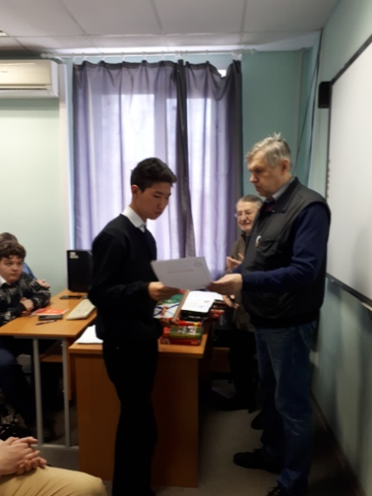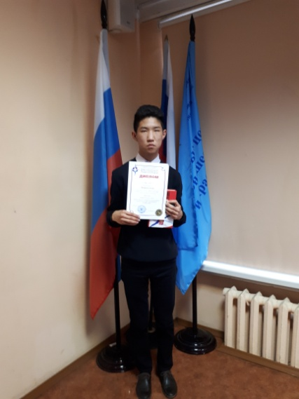

Моников Алтан, обучающийся 10 класса МБОУ «Калмыцкая национальная гимназия имени Кичикова А.Ш.» г.Элисты представил своё исследование «Судьба военкома Моникова Ш.Ш.» в секции «Военная история. Поиск».

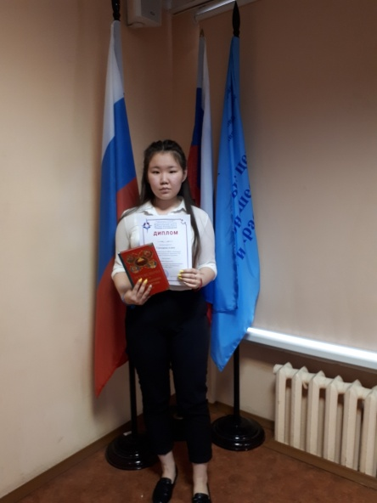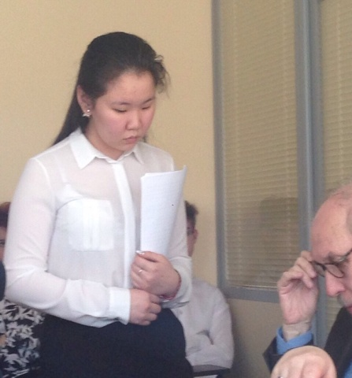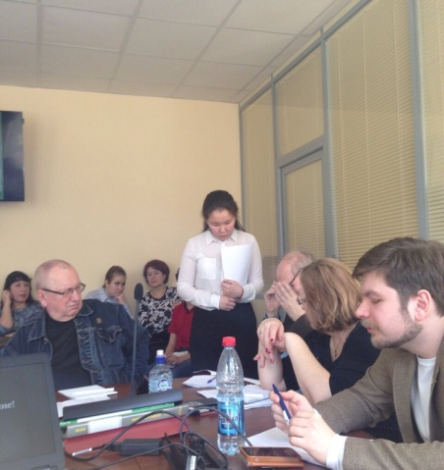

Санзырова Алина, также обучающаяся 10 класса МБОУ «Калмыцкая национальная гимназия имени Кичикова А.Ш.» г.Элисты защитила свою работу «Мой предок Мазан Батыр» в секции «Родословие».

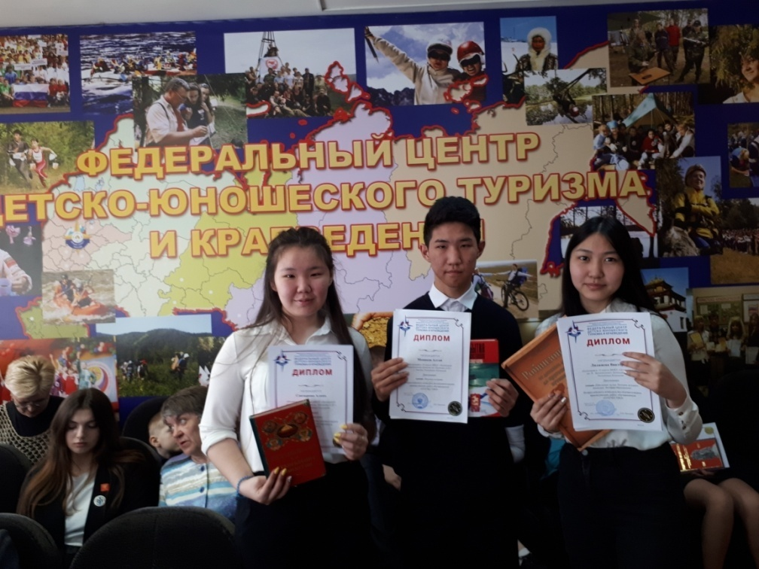

Все трое достойно представили республику и стали дипломантами конкурса.

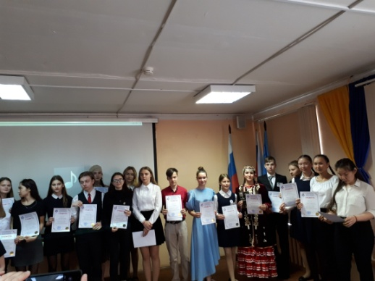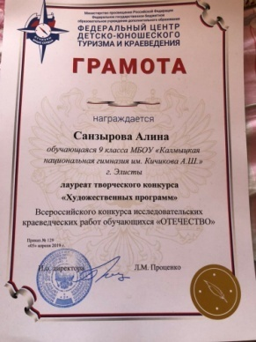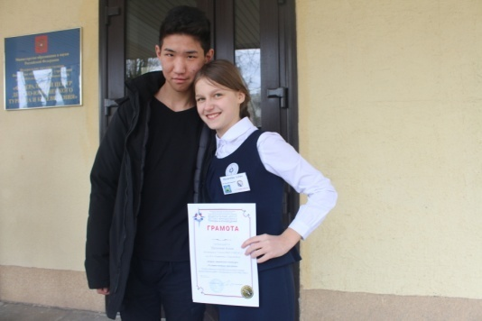

В рамках I потока конкурса «Отечество» прошли экскурсии по музеям и усадьбам Москвы, а также вечера дружбы, где юные краеведы познакомились друг с другом в неформальной обстановке

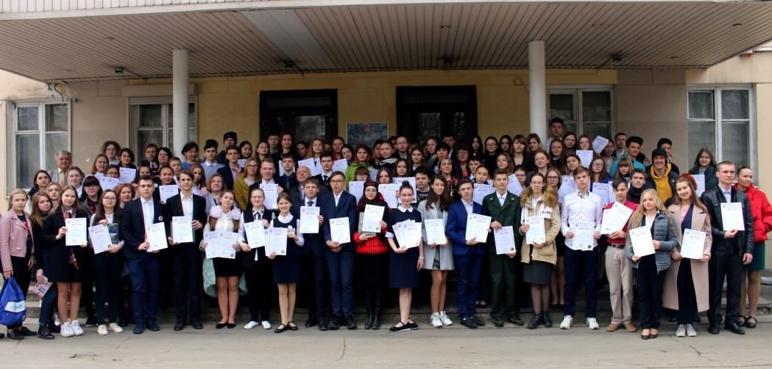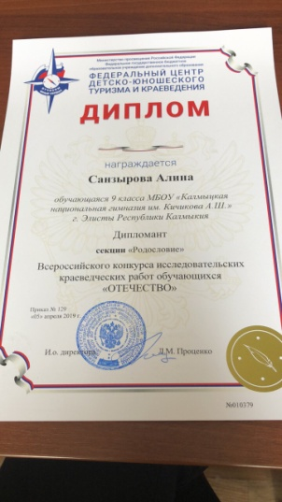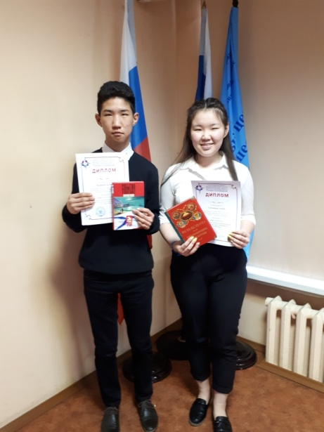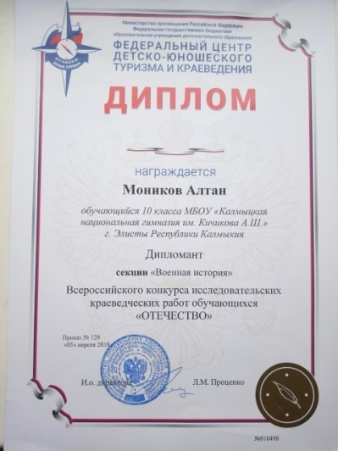

* 1. **8.5. результативность педагогической деятельности**

В гимназии работает высококвалифицированный педагогический коллектив, способный обеспечить высокий уровень образовательной деятельности, создать условия для индивидуального развития учащихся.

100% педагогов, запланированных на прохождение курсовой переподготовки, прошли курсы повышения квалификации и получили соответствующие удостоверения.

Различные формы методической работы по повышению профессионального мастерства педагогов школы способствовали тому, что педагоги реализовали на практике теоретические знания в области современных достижений педагогической науки и практики, освоения и внедрения современных педагогических и информационных технологий, изучения актуального педагогического опыта учителей-новаторов, новых программ, деятельности своих коллег.

1. В 2017-2018 учебном году методическая работа была направлена на дальнейшее изучение и использование методических и дидактических возможностей образовательного процесса для развития педагогического мастерства, повышения уровня профессионального саморазвития, формирования педагогических компетентностей.

**Повышение квалификации педагогических кадров.**

Целю повышения квалификации является обновление теоретических и практических знаний специалистов в связи с повышением требований к уровню квалификации и необходимостью освоения современных методов решения профессиональных задач. Анализ повышения квалификации педагогических работников показывает, что …% педагогов постоянно повышают профессиональную компетентность через курсовую подготовку на базе различных площадок, с использованием очных, заочных и дистанционных форм обучения при КРИПКРО, ВолГУи т.д.

**Курсовая подготовка в 2018-2019 учебном году**

|  |  |  |  |  |
| --- | --- | --- | --- | --- |
| № | ФИО педагога | Должность | Тема курсовой подготовки | Дата |
| 1 | Ченкураева Екатерина Николаевна | Директор | «Федеральные государственные стандарты основного общего образования : содержание  и механизмы реализации» | 20.10.-26.10.2017  (выступление) |
|  | Будыева Байслан Санджиевна | Учитель английского языка | «Образовательные ресурсы издательства «Просвещение» по английскому языку для достижения качества образования». Апрель, 2019 КРИКПРО  Дистанционные курсы «Подготовка организаторов ЕГЭ в аудитории» . | Апрель 2019  Март 2019 |
| 2 | ЦедееваГиляна Николаевна | Учитель английского языка | Дистанционные курсы «Подготовка организаторов ЕГЭ в аудитории» | .Март, 2019 |
|  |  |  |  |
| 3 | Муткаева Татьяна Александровна | Учитель русского языка и литературы | Вебинар по устному собеседованию по русскому языку (КРИПКРО)  Ознакомление с изменениями заданий ЕГЭ по русскому языку (КРИПКРО)  Дистанцинные курсы «Подготовка организаторов ЕГЭ в аудитории» | Ноябрь 2018 г  Октябрь 2018  Март 2019 |
| 4 | Горяева БайртаСангаджиевна | Учитель русского языка и литературы | «Специфика преподавания русского родного языка для образовательных организаций, реализующих программы основного общего образования», КРИПКРО  «Формирование коммуникативной компетенции на уроках филологического профиля», Российский учебник;  «Подготовка организаторов вне аудитории», дистанционное обучение, март 2019 г. | Октябрь 2018  Март 2019  Март 2019 |
| 5 | Намруев Константин Эдуардович | Учитель русского языка и литературы | Дистанционные курсы «Подготовка организаторов ЕГЭ в аудитории» Март, 2019  «Формирование коммуникативной компетенции на уроках филологического профиля», Российский учебник; | Март 2019 |
| 6 | Эрдниев Нимя Тюрьбяевич | Учитель истории и обществознания | «Содержание и методика преподавания курса финансовой грамотности различным категориям обучающихся» Р/н 19/к-02-18-ФГ от 14.09.2018г.  Дистанционные курсы «Подготовка организаторов ЕГЭ в аудитории» .Март, 2019 | Сентябрь 2018  Март 2019 |
| 7 | Могаева Валентина Манджиевна | Учитель начальных классов | «Системно – деятельностный подход в обучении младших школьников» | Ноябрь 2018 |
| 8 | Мангутова Байрта Ивановна  Хотяева Эльвира Андреевна | Учитель начальных классов | «Системно – деятельностный подход в обучении младших школьников» | Ноябрь 2018 |
| 9 | Учитель начальных классов | «Системно – деятельностный подход в обучении младших школьников» | Ноябрь 2018 |
| 9 | Шарбаева Мария Нимяевна | Учитель начальных классов | «Применение ЭОР в образовательном процессе» | Ноябрь 2018 |
| 10 | Доржиева Татьяна Владимировна | Учитель начальных классов | «Применение ЭОР в образовательном процессе» | Ноябрь 2018 |
| 11 | Горяева Светлана Васильевна | Учитель начальных классов | «Применение ЭОР в образовательном процессе» | Ноябрь 2018 |
| 12 | Тоснаева Людмила Борисовна | Учитель начальных классов | «Применение ЭОР в образовательном процессе» | Ноябрь 2018 |
| 13 | Кичикова Алла Дячиевна | Учитель начальных классов | «Совершенствование методического мастерства педагогов в начальной школе по результатам независимых процедур оценивания» | 19.11-28.11.2018  72 часа |
| 14 | Нусхинова Светлана Владимировна | Учитель начальных классов | «Совершенствование методического мастерства педагогов в начальной школе по результатам независимых процедур оценивания» | 19.11-28.11.2018  72 часа |
| 15 | Санджиева Любовь Эренценовна | Учитель начальных классов | «Совершенствование методического мастерства педагогов в начальной школе по результатам независимых процедур оценивания» | 19.11-28.11.2018  72 часа |
| 16 | Очирова Элеонора Владимировна | Учитель начальных классов | «Обеспечение эффективности и доступности системы обучения русскому языку в поликультурной образовательной среде НОО» | 20-24.05.2019  72 часа |
| 17 | Ольдаева Галина Борисовна | Учитель начальных классов | «Обеспечение эффективности и доступности системы обучения русскому языку в поликультурной образовательной среде НОО» | 20-24.05.2019  72 часа |
| 18 | Утеева Ирина Михайловна | Учитель калмыцкого языка и литературы | Сотрудничество семьи и школы в организации досуговой деятельности детей в летний период | Май 2019 |
| 19 | Санджиева Ирина Валентиновна | Учитель математики | «Обеспечение качества образовательного процесса по предмету «Математика» в условиях реализации ФГОС» | Октябрь 2018 |
| 20 | Окушкаева Кермен Борисовна | Учитель математики | «Обеспечение качества образовательного процесса по предмету «Математика» в условиях реализации ФГОС» | Октябрь 2018 |
| 21 | Савгурова Гиляш Петровна | Учитель физики | «Совершенствование методического мастерства педагогов по результатам независимых процедур оценивания. Предмет физика»  Подготовка экспертов для работы в региональной предметной комиссии при проведении ГИА по общеобразовательным программам ООО. Предмет « Физика». КРИПКРО | Ноябрь 2018  Март 2019 |
| 22 | Кокуева Ольга Андреевна | Учитель информатики | «Эксперты ЕГЭ по информатике» | Январь 2019 |
| 23 | Серелеева Маргарита Анатольевна | Учитель географии | «Реализация требований к результатам освоения ООП по предмету “География”» | Апрель 2019 |
| 24 | Чумашкаева Надежда Тарахмановна | Учитель биологии | «Экологическое образование как фактор реализации требований ФГОС общего образования в школьном курсе биологии»  КРИПКРО | Апрель 2019 |

В целях совершенствования, обогащения профессиональных знаний, изучения передовогопедагогического опыта педагоги гимназии принимали участие в различных мероприятиях.

|  |  |  |  |
| --- | --- | --- | --- |
| **3. Участие в семинарах (городской, республиканский уровень)** | | | |
| **№** | **ФИО педагога** | **Тема семинара** | **Дата проведения** |
| 1 | Санджиева И.В. | Участие в семинаре «Особенности подготовки к итоговой аттестации по математике на основе результатов ЕГЭ-2018 в России с использованием УМК и пособий АО «Издательство «Просвещение»»  Участие в республиканском практико-ориентированном семинаре « Эффективные методики подготовки учащихся к государственной итоговой аттестации в формате ОГЭ по математике в 2019 г.» | 17.10.2018  13.11.2018 |
| 2 | Окушкаева К.Б. | Участие в семинаре «Особенности подготовки к итоговой аттестации по математике на основе результатов ЕГЭ-2018 в России с использованием УМК и пособий АО «Издательство «Просвещение»» | 17.10.2018 |
| 3 | Сарангова З.А. | Участие в семинаре «Особенности подготовки к итоговой аттестации по математике на основе результатов ЕГЭ-2018 в России с использованием УМК и пособий АО «Издательство «Просвещение»» | 17.10.2018 |
| 4 | Бадиева Л.Б. | Участие в республиканском практико-ориентированном семинаре « Эффективные методики подготовки учащихся к государственной итоговой аттестации в формате ОГЭ по математике в 2019 г.» | 13.11.2018 |
| 5 | Ченкураева Е.Н. | Городской семинар учителей калмыцкого языка и литературы «Мастер- класс как одна из форм повышения профессионального мастерства учителя в организации современного качественного образовательного процесса». Тема **Использование эффективных технологий в преподавание «Тодо бичг»** | 22февраля 2019 |
|  |  | Межрегиональный семинар учителей калмыцкого языка и литературы « » | апрель |
|  | Бадма – Халгаева Е.А. | Городской семина-практикум на тему «Использование инновационных педагогических технологий в преподавании калмыцкого языка как фактор повышения качества образования учащихся» |  |
| 6 | Коваева Б.М. | Городской семинар учителей калмыцкого языка и литературы «Мастер- класс как одна из форм повышения профессионального мастерства учителя в организации современного качественного образовательного процесса». Тема **«Хальмг туульс - өвкнрин зөөр»** | 22 февраля |
|  |  | Республиканский семинар «КалмГУ: прошлое, настоящее, будущее». Номинация «Методические разработки» - 2м. | 24.10.2018 |
| 7 | Ольдаева Г.Б. | Городской семина-практикум на тему «Использование инновационных педагогических технологий в преподавании калмыцкого языка как фактор повышения качества образования учащихся» |  |
| 8 | Ученова Л.А. | Городской семинар учителей калмыцкого языка и литературы «Мастер- класс как одна из форм повышения профессионального мастерства учителя в организации современного качественного образовательного процесса». Тема «**Хальмг кел даслһна эв-арһ»** | 22 февраля |
|  | Утеева И.М | Городской семинар-практикум на тему «Использование инновационных педагогических технологий в преподавании калмыцкого языка как фактор повышения качества образования учащихся» |  |
|  | Темидова В.С. | Городской семинар-практикум на тему «Использование инновационных педагогических технологий в преподавании калмыцкого языка как фактор повышения качества образования учащихся» |  |
|  | Очирова Э.В. | Городской семинар-практикум на тему «Использование инновационных педагогических технологий в преподавании калмыцкого языка как фактор повышения качества образования учащихся» |  |
|  | Ильцаранова В.В. | Городской семинар-практикум на тему «Использование инновационных педагогических технологий в преподавании калмыцкого языка как фактор повышения качества образования учащихся» |  |
|  | Кичикова А.Д. | Городской семинар-практикум на тему «Использование инновационных педагогических технологий в преподавании калмыцкого языка как фактор повышения качества образования учащихся» |  |
|  | Нусхинова С.В | Городской семинар-практикум на тему «Использование инновационных педагогических технологий в преподавании калмыцкого языка как фактор повышения качества образования учащихся» |  |
| **4. Участие в конференциях (городской, республиканский уровень)** | | | |
| № | ФИО педагога | Название конференции | Дата проведения |
| 1 | Савгурова Г.П. | Межрегиональная конференция «Единая система оценки качества общего образования как фактор построения региональной системы»  Выступление с докладом на тему: «Разбор задания №24 ЕГЭ по физике (Элементы астрофизики)» | 30.11.2018 |
| 2 | Ченкураева Е.Н. | Круглый стол. г. Грозный | Ноябрь,2018 |
| 3 | Коваева Б.М. | Музейная лаборатория «28 декабря 1943 г. Навеки в памяти…», посвященной 75-летию депортации калмыцкого народа. | 24 декабря |
|  | II Международный научный форум «Сетевое востоковедение: устные и письменные традиции в контексте межкультурного взаимодействия» | 29 ноября-2 декабря |
|  | Международный симпозиум-фестиваль «Эпосы народов мира и «Джангар»» | 21-23 сентября |
|  | III Международная научная конференция   «Монгольский буддизм: традиции и инновации» | Апрель  Будапешт |
|  | Всероссийская научная конференция «Война и воинские традиции в культурах народов юга России», | 17-18 мая  2019г  Ростов на Дону |
|  | Международная видеоконференция «Межпредметные технологии как инструмент развития образовательной среды» | 28 мая 2019г.  Санкт-Петербург |
| 4 | Шагджикова М.А. | Круглый стол «Система комплексного сопровождения детей с нарушением зрения6 проблемы и поле роста» | 11.12.2018г |
| 5 | Бадма=Халгаева Е.А. | Республиканская научно-практическая конференция «Основные проблемы изучения калмыцкому языку и литературе в современной школе : пути их решения» **Доклад** «» | 27.09.2018 КРИПКРО |
| 6 | Горяева С.В. | Республиканская научно-практическая конференция «Основные проблемы изучения калмыцкому языку и литературе в современной школе : пути их решения» **Доклад** «Топ 5 проблем при изучении калмыцкого языка» | 27.09.2018 КРИПКРО |
| 7 | Мангутова Б.И. | Республиканский семинар-практикум «Метапредметная связь в начальной школе» п.Яшкуль 2018г. Доклад «Создание ситуации успеха на уроках в начальной школе» | 14.11.2018 |
| 8 | Гаряева Б.С. | Международная научная конференция « Перспектива -2019» | Кабардино –Балкария, 26-29 .04.2019г |
| 9 | Кокуева О.А. | III Международной очно-заочной научно-практической конференции обучающихся «Мир моих исследований»  Г. | Новокузнецк, 19-26 апреля 2019 года |
| 10 | Аджаева В.М. | III Международной очно-заочной научно-практической конференции обучающихся «Мир моих исследований» |  |

**Качество работы педагогов с одаренными учащимися**

В гимназии сложилась система деятельности педагогов в работе с одаренными и высокомотивированными учащимися. Результатом этой деятельности являются достижения учащихся гимназии в предметных олимпиадах, конкурсах, интеллектуальных марафонах, научно- исследовательской работе.

**Результативность участия в ВОШ и республиканской олимпиаде предметов региональной компетенции**



Анализируя результативное участие учащихся в муниципальном и региональном этапах Всероссийской олимпиады школьников, в республиканском этапе олимпиады по предметам региональной компетенции можно сделать вывод, что незначительно снизилось количество призеров и победителей олимпиад в региональном этапе. Это обуславливается тем, что гимназия пропускает муниципальный этап олимпиады по региональным предметам, допускается сразу в республиканский этап. Положительная динамика свидетельствует о повышении мотивации педагогов к повышению качества обучения, и как следствие о повышении мотивации учащихся к получению более глубоких знаний по изучаемым предметам.

Учащиеся МБОУ «КНГ им. Кичикова А.Ш.» активное участие принимают в интеллектуальных конкурсах, научно-практических конференциях разного уровня. Результаты участия представлены в таблице.

Результативность участия в интеллектуальных конкурсах,

научно-практических конференциях разного уровня



Несмотря на наличие позитивной динамики в 2018/2019 учебном году в результативности выступления учащихся в конкурсах, научно-практических конференциях разного уровня, учителям гимназии необходимо далее осуществлять индивидуальную работу с одаренными детьми по раскрытию их потенциальных способностей, используя для повышения уровня подготовки обучающихся все имеющиеся в гимназии ресурсы (информационные, методические, содержательные, кадровые, материально-технические).

1. **Система воспитательной работы**

**Целью** плана воспитательной работы на 2018-2019 учебный год являлось совершенствование воспитательной системы гимназии для расширения возможностей самореализации и личностного самоопределения учащихся.

**Задачами воспитательной работы** было совершенствование системы воспитательной работы в классных коллективах; формирование гражданского самосознания, ответственности за судьбу Родины, потребности в здоровом образе жизни, активной жизненной позиции; развитие и упрочение ученического самоуправления, как основы социализации, социальной адаптации, творческого развития каждого обучающегося; дальнейшее развитие и совершенствование системы дополнительного образования; организация совместной творческой деятельности обучающихся, родителей и педагогов в условиях подготовки к юбилейным мероприятиям: «Гимназия – территория музейной экспозиции», постановка спектаклей.

Воспитательная работа в гимназии строится из того, что воспитание есть управление процессом развития личности и предполагает реализацию воспитательных задач на каждом учебном занятии, создание воспитывающей среды во внеурочное и дополнительное время, построение системы внеклассной работы, нацеленной на духовное, эстетическое развитие личности каждого обучающегося.

Важнейшим аспектом воспитательной работы в гимназии было максимальное снижение негативного влияния социума на личность обучающегося и использование всех позитивных возможностей для многогранного развития личности, которые может представить наш небольшой по современным меркам город. Система внеклассной работы стремилась обеспечить разнообразные потребности личности обучающегося. В гимназии в рамках внеурочного и дополнительного образования функционируют кружки, где обучающиеся расширяют возможности знакомства с различными видами деятельности, что является дополнением предпрофильной подготовки учащихся: предметные; эстетического цикла; кружки прикладного искусства; спортивные секции.

Таким образом, системный подход к воспитанию в частности, реализуется через связь внеурочной деятельности с учебным процессом. Говоря о воспитательной работе в гимназии в 2018-2019 учебном году, прежде всего, можно отметить высокую загруженность большинства обучающихся в организации, проведении и участии в гимназических мероприятиях.

Для решения поставленных задач был проведен **контроль** следующих вопросов:

***На педагогическом совете:***

1. Анализ воспитательной работы гимназии за 2017-2018 учебный год – август.
2. Посещение на дому учащихся из малообеспеченных семей – ноябрь.
3. Классно-обобщающий контроль в 5-х классах по организации воспитательной работы – ноябрь.
4. Тематический контроль «Гимназия – территория здоровья» – январь.
5. Классно-обобщающий контроль в 8-10 классах по адаптации на старшей ступени обучения – декабрь.
6. Тематический контроль «Работа классных руководителей на направлению «Семья» программы воспитательной работы» – март.
7. Классно-обобщающий контроль в 11 классе по организации профориентационной работы – март.
8. Анализ воспитательной работы гимназии за 2018-2019 учебный год – май, июнь.

***На совещаниях при директоре:***

1. Организация работы дополнительного образования на 2018-2019 учебный год. Комплектование кружков, рабочие программы. Занятость учащихся во внеурочное время – сентябрь.
2. Итоги проверки выполнения программ дополнительного образования – январь.
3. Деятельность кружков спортивного направления – апрель.

***На общегимназических родительских собраниях:***

1. О предупреждении детского дорожно-транспортного травматизма, ответственность родителей за воспитание детей. (Протокол №1 от 29.08.2018г.)
2. Профилактика правонарушений, преступлений и суицидальных несовершеннолетних. Ознакомление родителей с информацией о необходимости и актуальности проведения социально-психологического тестирования. (Протокол №2 от 12.10.2018г.)
3. «Права ребенка – обязанности родителей» – О предупреждении детского дорожно-транспортного травматизма, профилактика правонарушений и преступлений, безопасность детей в зимнее каникулярное время. (Протокол №3 от 14.12.2018г.)
4. «Лето без происшествий» – Организация занятости детей в каникулярный период. Профилактика ДДТТ, итоги диспансеризации 2018-2019 гг. (Протокол №4 от 24.05.2019г.)

Воспитательная работа была построена с учетом ценностных ориентаций в направлениях, обозначенных программой воспитательной работы на 2017-2021 гг. «Патриоты малой родины»:

1. Гражданин, патриот – «Төрскндән җирһлән нерәдий!»;

2. Интеллект – «Нутг дунд номтань сәәхн»;

3. Здоровье – «Цогцан батлый!»;

4. Нравственность – «Күн болх баһасн»;

5. Общение, досуг – «Сергмҗтәһәр цаган давулый!»;

6. Семья – «Садта күн – салата модн»;

7. Эстетика – «Билгәрн әмт байрулый!».

Особое место в воспитательной работе школы занимает гражданско-патриотическое направление **Гражданин, патриот – «Төрскндән җирһлән нерәдий!».**

Целью данного направления в 2018-2019 учебном году было создание необходимых условий воспитания у обучающихся чувства уважения, почитания и причастности к историческому прошлому своего народа, а также условий, направленных на формирование социально-активной личности гражданина и патриота, на основе сохранения и приумножения культурного наследия гимназии, города, республики, страны в целом.

В качестве основных задач выступают:

* создание условий для формирования духовно-богатого, социально-активного гражданина;
* разработка и создание научно-методических рекомендаций по проблемам формирования патриотизма обучающихся;
* реализация системы программных мероприятий патриотической направленности и оценка их;
* формирование внутренней потребность личности в постоянном самосовершенствовании;
* работа по социализации обучающихся, подготовка их к жизни в современной действительности;
* сохранение и развитие чувства гордости за свою страну, республику, город, гимназию, семью, ее выдающиеся достижения в области политики, экономики, науки, культуры, спорта;
* воспитание личности гражданина - патриота Родины, способного встать на защиту государственных интересов.

Проведенные мероприятия:

|  |  |  |  |
| --- | --- | --- | --- |
| **№** | **Название мероприятия** | **Кол-во участников** | **Результаты участия** |
| 1 | Торжественная линейка «Праздник первого звонка»;  «1 сентября – День знаний»; | 1-11 / 100% |  |
| 2 | Проведение классных часов, в рамках патриотической акции «Урок России» | 1-11 / 100% | Приглашенные гости:  Заслуженный артист Республики Калмыкия Бурлаков Э.О.;  методист РЦДЮТиК, Почетный работник общего образования Российской Федерации Тутышев В.Н.;  старший специалист по работе с молодежью РЦМ Министерства спорта и молодежной политики Эрдниев Д.Н.;  заместитель начальника центра управления в кризисных ситуациях МЧС по РК Околелов Д.Ю.  научный сотрудник отдела монгольской филологии КИГИ РАН Селеева Ц.Б.;  командир 2 Оперативного взвода отряда мобильного особого назначения Управления Росгвардии по РК, майор полиции Ванькаев Эрдни Викторович, помощник начальника управления – начальник пресс-службы Управления Росгвардии по РК, полковник полиции Кравцов Сергей Владимирович. |
| 3 | Декада старокалмыцкой письменности | 1-11 / 100% | Экскурсия к памятнику Зая-Пандиты;  Праздник КТД «Тодо бичгән хадһлый!»;  Тематические классные часы;  Библиотечная выставка;  Акция «Тодо бичгән медый!»;  Акция «Урдкан мартснд – иргч уга»;  Участие в международном конкурсе по каллиграфии;  Посещение Национального музея, музея КИГИ РАН |
| 4 | Мероприятия, посвященные Дню города | 11 / 2% | Участие в выставке «Город мастеров» |
| 5 | Декада «День народного единства» | 250 / 42% | Торжественная линейка;  Просмотр видеофильма;  Беседы по отрядам;  Книжная выставка |
| 6 | Мероприятие ко Дню правовой помощи детям | 5-11 / 40% | Беседы |
| 7 | Национальный праздник «Зул» | 1-11 / 100% | Классные часы, внеклассные мероприятия; Молебен с приглашением Администратора Центрального Хурула Йонтен Гелюнга |
| 8 | Декада «Һашута җилмүд» | 1-11 / 100% | Оформление стендов;  Передвижная выставка;  Посещение спектакля «Араш» Национального драматического театра;  Конкурсы чтецов, сочинений;  Презентация книги В.Шакуева «Калмыки, помните про ссылку!»;  Городской круглый стол;  Встреча с народным ансамблем «Зултурган»;  Акция «Зовлңгин мартгдшго заль» на памятнике «Исход и возвращение»;  Памятный вечер «Сиврин һашута җилмүд» |
| 9 | Месячник родного языка и культуры | 1-11 / 100% | Торжественная линейка;  Участие в республиканском фестивале «Хальмг шавашмуд»;  Конкурс чтецов; |
| 10 | Урок Мужества, приуроченный ко Дню Защитника Отечества | 6 / 1 % |  |
| 11 | Юношеские сборы по основам военной службы | 17 / 3% |  |
| 12 | Мероприятия, посвященные Дню Героев Отечества у памятника В.А.Хомутникова | 8-10 / 7% |  |
| 13 | Городской этап юнармейской игры «Победа», посвященной 74-й годовщине Победы в Великой Отечественной войне 1941-1945гг. | 8 / 0,1% | 8 место |
| 14 | Мероприятия, посвященные 74-годовщине Победы в ВОВ | 1-11 / 100% | Акция «Ветеран живет рядом»;  Вахта памяти;  Митинг у памятника В.А.Хомутникова;  Акция «Бессмертный полк»;  Праздничный концерт;  Городской сводный хор |

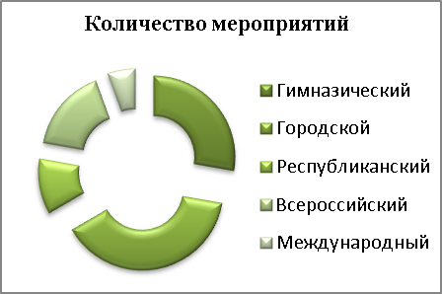

|  |  |  |
| --- | --- | --- |
| **№** | **Уровень мероприятия** | **Количество мероприятий** |
| 1 | Гимназический | 5 |
| 2 | Городской | 7 |
| 3 | Республиканский | 2 |
| 4 | Всероссийский | 3 |
| 5 | Международный | 1 |
|  | **Итого:** | 18 |

Говоря о гражданско-патриотическом направлении в воспитательной работе в 2018-2019 году, стоит отметить, что знаковым событием для всей республики стало 75-летие депортации калмыцкого народа в Сибирь. Педагоги, учащиеся и родители нашей гимназии помимо традиционной акции «Зовлӊгин мартгдшго заль» – раздачи горячего чая и борцогов, стали инициаторами акции под тем же названием – выхода на республиканский митинг с фотографиями своих предков, прошедших тяготы долгих лет ссылки. Учениками гимназии было снято видеообращение к жителям республики и распространено в социальных сетях. К акции присоединились другие школы города Элисты. Благодаря акции семьи обучающихся гимназии поднимали данные о местах и условиях ссылок своих родных, в ходе акции были найдены весьма старые и интересные фотографии.

Направления **«Интеллект – Нутг дунд номтань сәәхн»**

Цель – осознание учащимися значимости развитого интеллекта для будущего личностного самоутверждения и успешного взаимодействия с окружающим миром.

Задачи:

* знакомство учащихся школы с интеллектуальными достижениями различных людей;
* создание условия для становления, развития и совершенствования интеллектуальных возможностей учащихся средствами воспитательной работы; поощрение инициативы и стремления учащихся к интеллектуальному самосовершенствованию;
* предоставление возможности учащимся проявлять свои интеллектуальные достижения в школе и за ее пределами;
* разъяснение учащимся необходимости разумного сочетания интеллектуальной и физической деятельности для достижения гармонии в своем развитии.

Проведенные мероприятия:

|  |  |  |  |
| --- | --- | --- | --- |
| **№** | **Название мероприятия** | **Кол-во участ.** | **Результаты участия** |
| 1 | Комплектование кружков и секций | 1-11 / 100% |  |
| 2 | Всероссийская олимпиада школьников  (гимназический этап) | 586 / 94% | Победители – 99 / 16%  Призеры – 227 / 36% |
| 3 | Всероссийская олимпиада школьников  (муниципальный этап) | 155/ 26% | Победители – 3 /0 ,5%  Призеры – 34 / 6% |
| 4 | Всероссийская олимпиада школьников  (региональный этап этап) | 29 / 5% | Призеры – 0 / 0% |
| 5 | Месячник родного языка и культуры:  Квест-игра КалмГУ «Фольклорно-этнографический мегаполис»;  Конкурс чтецов на русском и калмыцком языках;  Конкурс сочинений на русском, калмыцком и английском языках | 1-11 / 100%  8-9 / 13 %  25 / 4%  18 / 3 % | Диплом участия  Грамоты за 1, 2, 3 места  Грамоты за 1, 2, 3 места |
| 6 | Декада «Һашута өдрмүд», посвященная Дню памяти и скорби:  Конкурс чтецов «Зовлӊгин мартшго заль»,  Памятный вечер «Сиврин һашута җилмүд»,  Конкурс сочинений  Участие в городском конкурсе чтецов «Мана санлд» | 4-11 / 55% | Грамоты за 1, 2, 3 места  Грамоты за 1, 2, 3 места  1 и 2 место (Уланов Церен, Чемидов Сандже) |
| 7 | Республиканская олимпиада по предметам региональной компетенции  (региональный этап) | 19 / 3% | Победители – 7/ 37%  Призеры – 11 / 58% |
| 8 | Муниципальный этап конкурса «Бичкн Төрскм»  региональный этап конкурса «Бичкн Төрскм» | 6 / 1%  6 / 1% | Победителей – 6/100%  Победители – 2 / 33%  Призеры – 3 / 50% |
| 9 | НПК «Первые шаги в науку», «Познаю мир», «Ювента»  (муниципальный этап)  (региональный этап) | 10/2%  3 / 0,5% | Призеры – 3 30%  Призеры – 3 / 100% |
| 10 | Республиканские интеллектуальные турниры | 62 / 10% | Победители – 11/ 18%  Призеры – 39 / 63% |
| 11 | Городская олимпиада по основам буддизма «Свет Буддийской веры» («Бурхна номин герл») | 10 / 2% | Диплом участия |
| 12 | Шахматы:  Личное первенство РК по классическим шахматам,  Личное первенство ЮФО по классическим шахматам в г.Сочи  Январский шахматный фестиваль  Первенство Республики Калмыкия по шахматам  Шахматный турнир «Белая ладья»  Шахматный турнир «Элистинское лето» | 30 / 5% | I место – Маркуев Кирилл  I место – Пашкаев Алдар  Участие Пашкаева Алдара, Маркуева Кирилла, Евгеева Алтана  10 место – Бевеликов Санан  6 место – Маркуев Кирилл  10 – место Бамбышева Дарина  6 место – командный зачет  8 место – Евгеев Алтан, Баргарова Дарина, Дидяев Данил, Маркуев Кирилл |
| 13 | Школа научно-исследовательской  деятельности и духовно-нравственного  развития детей «Юный краевед-исследователь» РЦДТЮиК | 5 / 1% | Научно-исследовательские работы |

|  |  |  |
| --- | --- | --- |
| **№** | **Уровень мероприятия** | **Количество мероприятий** |
| 1 | Гимназический | 9 |
| 2 | Городской | 13 |
| 3 | Республиканский | 9 |
| 4 | Межрегиональный | 2 |
| 5 | Международный |  |
|  | **Итого:** | 28 |

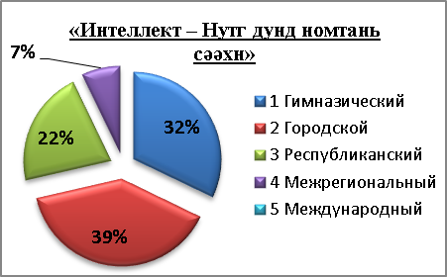

Направление **«Здоровье – «Цогцан батлый!»**

Цель – формирование у учащихся всех возрастов понимания значимости здоровья для собственного самоутверждения.

Задачи:

* знакомить учащихся с традициями и обычаями бережного отношения человека к собственному здоровью и здоровью окружающих;
* создавать возможность учащимся демонстрировать свои достижения и усилия по сохранению здоровья;
* способствовать преодолению вредных привычек учащихся средствами физической культуры и занятием спортом;
* продолжить работу по привлечению к регулярным занятиям спортом и физической культурой.

Проведенные мероприятия:

|  |  |  |  |
| --- | --- | --- | --- |
| **№** | **Название мероприятия** | **Кол-во участ.** | **Результаты участия** |
|  | Месячник «Болһатн хаалһ» - «Внимание: дети!» | 1-11 / 100% |  |
|  | Месячник по профилактике травматизма | 1-11 / 100% |  |
|  | Месячник по профилактике табакокурения, алкоголизма и наркомании | 5-11 / 40% |  |
|  | Мероприятия по профилактике гриппа | 1-11 / 100% |  |
|  | Городской турнир по мини-футболу, посвященный памяти воина-интернационалиста С.Громова | 10 / 1,5% | II место |
|  | Первенство города Элисты по легкоатлетическому четырехборью «Шиповка юных» | 6 / 1% | III место  (личный зачет - Церенова Герензел) |
|  | Республиканские соревнования по спортивному туризму | 8 / 1% | II место |
|  | Первенство города Элисты по легкоатлетическому кроссу среди обучающихся 2001-2005 г.р., посвященное Всемирному Дню здоровья | 8 / 1% | Участие |
|  | Конкурс «Безопасное колесо» | 4 / 0,5% | III место в номинации «Плакаты» |
|  | Первенство города Элисты по баскетболу | 6 / 1% | Участие |
|  | Первенство по волейболу  среди учащихся общеобразовательных организаций города Элисты 2001г.р.  и младше | 8 / 1% | Участие |
|  | День зимних видов спорта, посвященный 5-ой годовщине проведения ХХII Олимпийских зимних ХI Параолимпийских зимних игр 2014 г. в г. Сочи | 26 / 4% | II место |
|  | Первенстве города по легкоатлетическому кроссу среди учащихся общеобразовательных организаций  2002-2006 г.р., посвященном «Всемирному Дню здоровья» | 18 / 3% | 1 место – Попеев Лари  4 место – Суктуев Церен  4 место – Чудутова Джиргала |
|  | Первенстве города Элисты  по легкоатлетическому кроссу «Золотая осень» среди учащихся  общеобразовательных организаций 2006-2009 г.р. | 8 / 1% | 1 место – Попеев Лари |
|  | Соревнования ЮФО по легкоатлетическому кроссу в г.Морозовске | Попеев Лари | 2 место |
|  | Всероссийских спортивных соревнований школьников «Президентские игры» (городской этап) | 20 / 3% | 4 место |
|  | Всероссийский фестиваль «Игры отважных» среди обучающихся образовательных организаций города Элиста (городской этап) | 6 / 1% | Участие |
|  | Первенстве города по мини-футболу  среди юношей 2002-2003 года рождения | 7 / 1% | Участие |
|  | XXX Всероссийский олимпийский день, посвященный 125-летию  создания Международного олимпийского комитета и II Европейским играм  в 2019 году в г. Минске (Республика Беларусь) | 30 / 5% | 2 место по виду «Эстафеты» |
|  | Кубок по мини-футболу Школьной футбольной лиги среди команд общеобразовательных организаций города Элисты | 9 / 2% | Участие |
|  | Городской турнир по футболу на приз «Кожаный мяч» |  | 3 место – младшая группа  2 место – средняя группа |
|  | Республиканский турнир по футболу «Кожаный мяч» | 46 / 8 % | 4 место |
|  | Эстафеты, приуроченные к 375-летию старокалмыцкой письменности | 38 / 7% | 1 место – 5 «а», 8 «а» |
|  | Республиканский турнир по баскетболу «Локобаскет – Школьная лига» | 6 / 1% | 3 место в зональном этапе |
|  | Товарищеские матчи по баскетболу в МБОУ «СОШ №12, 20» | 9 / 1% | 1 место |
|  | Мини-турнир по волейболу среди 8-10 классов | 100 / 17% | 1 место – 10 класс |
|  | Турнир по мини-футболу среди 7-10 классов | 130 / 20 % | 1 место – 10 класс  2 место – 7 «а» класс  3 место – 9 класс |



|  |  |  |
| --- | --- | --- |
| **№** | **Уровень мероприятия** | **Количество мероприятий** |
| 1 | Гимназический | 4 |
| 2 | Городской | 16 |
| 3 | Республиканский | 4 |
| 4 | Межрегиональный | 1 |
| 5 | Международный |  |
|  | **Итого:** | 25 |

В целом 2018-2019 учебный год стал весьма результативным в спортивном направлении воспитательной работы гимназии, благодаря работе педагогов Наликовой А.О., Дорджиева В.С., Дорджиева В.У., Тутышева В.Н. весь год заряжавших детей позитивным настроем, энергией для занятий физической культурой и спортом. Участие в городских и республиканских спортивных соревнованиях увеличилось в два раза.

Направление **«Нравственность – «Күн болх баһасн»**

Целью этого направления ставилось – воспитание нравственного человека, способного к принятию ответственных решений и к проявлению нравственного поведения в любых жизненных ситуациях.

Задачи:

* + создание условия для проявления учащимися нравственных знаний, умений и совершения нравственно оправданных поступков;
  + изучение с учащимися нравственные традиции народа, семьи и поколений;
  + развитие у учащихся потребность в совершении нравственных поступков;
  + приобретение положительного нравственного опыта и преодоление в себе желания к проявлению безнравственных поступков;
* создание условия для нравственного самовоспитания учащихся.

Проведенные мероприятия:

|  |  |  |  |
| --- | --- | --- | --- |
| **№** | **Название мероприятия** | **Кол-во участ.** | **Результаты участия** |
| 1 | Операция «Ахан тевч, дүүдән нөкд бол» | 1-11 / 100% |  |
| 2 | Мероприятия, посвященные Дню пожилых людей | 1-11 / 100% | Благотворительная ярмарка,  Концертная программа,  Классные часы |
| 3 | Мероприятия, посвященные Дню учителя | 1-11 / 100% | Концерт-поздравление |
| 4 | Мероприятия, ко Дню инвалидов | 1-11 / 100% | Классные часы, беседы |
| 5 | Мероприятия, посвященные Дню матери | 1-11 / 100% | Акция «Подари 5-ку маме!»  Концерт-поздравление |
| 6 | Национальный праздник «Зул» | 1-11 / 100% | Классные часы, внеклассные мероприятия |
| 7 | Декада «Һашута өдрмүд», посвященная Дню памяти и скорби | 1-11 / 100% | Акция «Зовлңгин мартгдшго заль» у памятника «Исход и возвращение» |
| 8 | Конкурс «Наследие предков сохраним и приумножим»  (муниципальный этап)  (региональный этап) | 4 / 0,5% | 11 призовых мест  4 призовых места |

|  |  |  |
| --- | --- | --- |
| **№** | **Уровень мероприятия** | **Количество мероприятий** |
| 1 | Гимназический | 9 |
| 2 | Городской | 2 |
| 3 | Республиканский | 1 |
| 4 | Межрегиональный |  |
| 5 | Международный |  |
|  | **Итого:** | 12 |

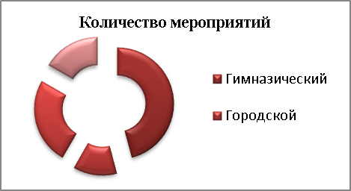

Направление **«Общение, досуг – «Сергмҗтәһәр цаган давулый!»**

Цель – создание условий для позитивного общения учащихся в гимназии и за ее пределами, для проявления инициативы и самостоятельности, ответственности, искренности и открытости в реальных жизненных ситуациях, интереса к внеклассной деятельности на всех возрастных этапах.

Задачи:

* формирование у учащихся на всех возрастных этапах культуру общения;
* знакомство учащихся с традициями и обычаями общения и досуга различных поколений;
* использование активных и творческих форм воспитательной работы для полного раскрытия талантов и способностей учащихся;

|  |  |  |  |
| --- | --- | --- | --- |
| **№** | **Название мероприятия** | **Кол-во участ.** | **Результаты участия** |
| 1 | Торжественная линейка «1 сентября» | 1-11 / 100% |  |
| 2 | Мероприятие «Алтн намр» | 1-11 / 100% | Дискотека, чаепитие по классам |
| 3 | Дни именинников | 1-11 / 100% |  |
| 4 | Мероприятие «Шин җил» | 1-11 / 100% | Развлекательная программа |
| 5 | Посещение Национального драматического театра, Русского театра драмы и комедии, КЦ «Родина» | 1-11 / 100% |  |
| 6 | Посещение национального музея, национальной библиотеки, городской библиотеки, республиканского театра | 1-11 / 100% |  |
| 7 | День защитника Отечества | 1-11 / 100% | Поздравление мальчиков по классам |
| 8 | Международный женский день | 1-11 / 100% | Поздравление девочек по классам |
| 9 | «Последний звонок» | 9, 11 / 10% | Чаепитие по классам, фотосессии |
| 10 | Выездные экскурсии в течении года | 1-11 / 100% |  |
| 11 | Городские досуговые мероприятия («Цаһан сар», Дни микрорайонов, Концерты, посвященные Дню города, Дню России, Дню победы, Дню семьи, Дню молодежи и т.д.) | 1-11 / 100% |  |

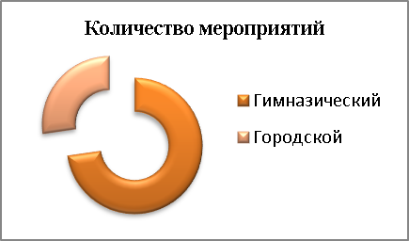

|  |  |  |
| --- | --- | --- |
| **№** | **Уровень мероприятия** | **Количество мероприятий** |
| 1 | Гимназический | 8 |
| 2 | Городской | 3 |
| 3 | Республиканский |  |
| 4 | Межрегиональный |  |
| 5 | Международный |  |
|  | **Итого:** | 10 |

Направление **«Семья – «Садта күн – салата модн»**

Цель – осознание учащимися всех возрастов значимости семьи в жизни любого человека.

Задачи:

* создание условия для активного и полезного взаимодействия гимназии и семьи по вопросам воспитания учащихся;
* преодоление негативных тенденций в воспитании учащихся в отдельных семьях, привлечение с целью помощи и поддержки соответствующие организации;
* создание условий для духовного общения родителей и детей;
* создание системы целенаправленной воспитательной работы для психолого-педагогического просвещения родителей и совместного проведения досуга детей и родителей.

В гимназии разработана программа развития взаимодействия педагогов, учащихся и родителей, которая включает в себе:

- Содержание и формы совместной деятельности педагогов, учащихся и родителей.

- Развитие отношений, взаимопонимания и взаимоотношений между родителями и детьми.

- Организация работы коллектива родителей.

- Психолого-педагогическое просвещение родителей.

- Организационная деятельность классных руководителей по взаимодействию с родителями, с семьей.

- Совершенствование профессионального мастерства педагогов в работе с родителями.

- Управление взаимодействия педагога с семьей.

В гимназии действует Управляющий совет, родительский комитет, который помогает в учебно-воспитательной работе. Проводятся мероприятия, направленные на поддержание устойчивой связи с родителями учащихся, вовлечение родителей в учебно-воспитательный процесс.

В начале каждого учебного года классные руководители формируют социальный паспорт класса. Создан банк данных по следующим направлениям:

- Список детей, работающих родителей;

- Список детей, из малообеспеченных семей;

- Список детей, родители, которых находятся за пределами города, РК.

Социальным педагогом, педагогом-психологом совместно классными руководителями, представителями родительских комитетов проводятся рейды в семьи детей- сирот, детей инвалидов, детей из многодетных семей с целью обследования жилищно-бытовых условий проживания и организации более эффективного взаимодействия гимназии с семьями. В гимназии ведется психолого-педагогическое просвещение родителей через классные и общегимназические собрания, организацию родительских семинаров, конференций. Родители принимают активное участие в классных и гимназических мероприятиях. Ко Дню пожилых людей проведены беседы и классные часы «Ээҗән – ааван күндлий!», «Мини эңкр аав, ээҗ», где говорили о народных традициях по отношению к людям старшего поколения, о терминах родства среди калмыков.

Активное участие родителей в жизни школы способствует сближению всех членов коллектива, семей, созданию общей атмосферы дружбы, почитания и уважения старших. Так, родительская общественность гимназии активно принимала участие, оказывает посильную помощь в подготовке благотворительных ярмарок, конкурса «Теегин сәәхләс», традиционной акции «Зовлӊгин мартшго заль» ко Дню памяти и скорби, спектаклях «Гилянə шиидвр», «Төмр шовуна домг» и т.д.

Направление **«Эстетика – «Билгәрн әмт байрулый!»**

Цель – эстетическое воспитание учащихся.

Задачи:

* приобщение к лучшим традициям национальной и мировой культуры;
* развитие творческого потенциала детей;
* знание традиций национального и мирового искусства;
* осознание себя как носителя национальной культуры.

|  |  |  |
| --- | --- | --- |
| № | Дата | Мероприятие |
| 1. | июль 2018г. | Международный фестиваль – конкурс «Покажи себя миру» (Гран-При) |
| 2. | 1.09.2018г. | Торжественная линейка, посв. началу учебного года. |
| 3. | 5. 09.2018г. | Концертная программа, посв.встрече международной делегации из Китая, в рамках праздника «День старокалмыцкой письменности» |
| 4. |  | Республиканский конкурс «Мое цифровое лето» (2 место-видеоролик, 3 место - коллаж) |
| 5. | 1.09.2018 | Концертная программа, посв. Дню пожилых, в рамках акции «Дѳң-демәр, юн чигн күцдг». |
| 6. | 2.10.2018г. | Концертная программа, посв. Дню пожилых. |
| 7. | 11.10.2018г. | Концертная программа на родительском общешкольном собрании |
| 8. | 01-09.11.2018 | Международный фестиваль «Перекрестки культур» (Гран-При) |
| 9. | 30.11.2018г | Приветственный адрес участникам Международного форума |
| 10. | 05.12.2018г | ЦАГДАшки поздравляют с праздником Зул |
| 11. | 18.12.2018 | Выступление на литературном вечере «В мире детства и поэзии», посв.творчеству В.Шуграевой |
| 12. | 17.12.2018 | Республиканский конкурс методических разработок «Цифровая палитра», номинация «Методическая разработка педагога начальной школы» |
| 13. | 19.12.2018 | Выступление на литературном вечере «Урок истории. Операция «Улусы»» |
| 14. | 24.01.2019 | Выступление на Республиканском этнографическом вечере «Эпос Джангар» |
| 15. | 30.01.2019 | VIII Республиканский фестиваль –конкурсе народного творчества «Хамдан» |
| 16. | 05.02.2019 | Приветственный адрес, посвященный празднику Цаган Сар. Онлайн – трансляция РИА Калмыкия |
| 17. | 11-17.02.2019 | Международный фестиваль – концерт дружбы «Беларусь синеоокая приглашает друзей» (Гран-При) |
| 18. | 16.02.2019 | Международный семинар-круглый стол «Диалог культур» |
| 19. | 21.02.2019 | Концертная программа, посвященная открытию месячника калмыцкого языка |
| 20. | 05.03.2019 | Приветственный адрес, посвященный юбилею профессора А.В. Бадмаева |
| 21. | 10.04.2019 | Спектакль «Гиляна шиидвр» |
| 22. | 18.04.2019 | Благотворительный концерт, посвященный Дню именника |
| 23. | 20.04.2019 | Всероссийский конкурс «КТК-талантливым детям Калмыкии» (Лиджиева Д-1 место, Дорджиев А.-3 место, Цагда-2 место) |
| 24. | 07.05.2019 | Чествование ветеранов ВОВ |
| 25. | 07.05.2019 | Выступление на Литературном вечере «Песни, опаленные войной» |
| 26. | 16.05.2019 | Выступление на открытии Республиканского семинара |
| 27. | 18.05.2019 | Спектакль «Төмр шовуна домг» |
| 28. | 20.05.2019 | День открытых дверей |
| 29. | 18.06-10.07.2019 | Международный фестиваль в Италии-Франции |

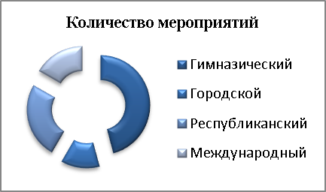

|  |  |  |
| --- | --- | --- |
| **№** | **Уровень мероприятия** | **Количество мероприятий** |
| 1 | Гимназический | 11 |
| 2 | Городской | 3 |
| 3 | Республиканский | 6 |
| 4 | Международный | 4 |
|  | **Итого:** | 24 |

Самыми масштабными событиями в этом учебном году явились постановки двух спектаклей, приуроченные к предстоящему юбилею гимназии и Году театра. Спектакль «Гилянə шиидвр», по пьесе современного калмыцкого писателя, журналиста, публициста Василия Шакуева «Выбор Гиляны», прошел на сцене Национального драматического театра Б.Басангова 10 и 11 апреля 2019 года. Сценарий был полностью адаптирован и переведен на калмыцкий язык для учащихся и педагогов гимназии директором Е.Н. Ченкураевой. Более 60 человек (ученики и ээҗнр) оказалось задействованными в подготовке и проведении спектакля. Администрация города Элиста, учителя и ученики школ города пришли поддержать проект нашей гимназии, никто не оставался равнодушным после его просмотра, было оставлено огромное количество положительных отзывов.

Второй спектакль «Төмр шовуна домг» прошел на сцене Колледжа искусств им. П.Чонкушова 18 мая 2019 года. Премьера спектакля прошла еще в 2016 году и была приурочена к 95-летию со дня рождения Д.Кугультинова. Более 130 детей с 1 по 10 класс и педагогов было задействовано в этой постановке. Дети с большим удовольствием и увлеченностью принимают участие в спектаклях, учат тексты, готовят костюмы, участвуют в репетициях.

***Дополнительное образование***

Калмыцкая национальная гимназия – модель инновационного учреждения культурологической направленности, в которой образование реализуется в трех взаимосвязанных уровнях: этнокультурном, межкультурном, поликультурном. Гимназия со дня основания работает в режиме полного дня.

Для выявления и раскрытия природных способностей учащихся, в гимназии реализуется программа дополнительного образования «Мир увлечений».

**Цель программы:** Выявление и развитие способностей каждого ребенка, формирование духовно-богатой, свободной, физически здоровой, творчески мыслящей, социально активной личности с высоким уровнем национального самосознания, воспитанной на лучших этнопедагогических традициях.

**Задачи программы:**

- обеспечение духовно-нравственного, гражданско-патриотического, трудового воспитания учащихся;

- выявление и развитие творческого потенциала одаренных детей;

- профессиональная ориентация учащихся;

- создание и обеспечение необходимых условий для личностного развития, укрепления здоровья, профессионального самоопределения и творческого труда учащихся;

- адаптация детей к жизни в обществе;

- формирование общей культуры учащихся;

- организация содержательного досуга учащихся;

- удовлетворение потребности детей в художественно-эстетическом и интеллектуальном развитии, а также в занятиях физической культурой и спортом.**Основные направления реализации программы:**

Вся система дополнительного образования в гимназии работает по следующим направлениям:

* художественно-эстетическая
* учебно-исследовательская
* социально-педагогическая
* физкультурно-спортивная

Реализация программы дополнительного образования «Мир увлечений» осуществляется с помощью учебного плана дополнительного образования. Согласно этому учебному плану в гимназии проводятся различные кружки и секции. В рамках системы дополнительного образования: предметные кружки, творческие объединения, студии.

Работа творческих объединений, кружков и секций строится в соответствии с учебными программами. Реализация учебных программ идет через организацию учебных занятий во второй половине дня; форму занятий выбирает сам педагог в соответствии с поставленными задачами.

Таким образом, в гимназии в 2018-2019 учебном году работало 39 объединений, в которые входят: предметные кружки, студии эстетического центра, спортивные секции. Руководители предметных объединений ориентируются на индивидуальные особенности учащихся. За основу берутся типовые программы, но изменяются средства, методики, способы и формы реализации целей и задач. Руководители эстетического центра воспитания работают по авторским программам, утвержденным КРИПКРО.

В системе дополнительного образования занимаются 593 учащихся 1-11 классов, что составляет 100%. Дополнительное образование гимназии осуществляется по направлениям:

-предметное - 90%

-художественно-эстетическое - 80%

-спортивное - 30%

-декоративно-прикладное - 60%



Доминирует предметное направление - 90% и художественно-эстетическое направление - 80%. Средний показатель занятости учащихся гимназии по классам составляет - 92,2%.

Дополнительное образование позволяет нам осуществлять на практике связь предметов школьной программы, изучаемых в первой половине дня, с деятельностью учащихся во второй половине дня.

Система дополнительного образования в гимназии позволяет педагогам поддерживать тесную связь с методическим объединением классных руководителей и воспитателей (ээҗ и эгч) и корректировать работу с обучающимися во второй половине дня в зависимости от их успехов или неудач в первой половине дня. Участие в работе структур системы дополнительного образования способствует организации взаимодействия всего педагогического коллектива, повышает сплоченность школьного коллектива и усиливает интерес учащихся к гимназической жизни.

Результативность системы дополнительного образования, воспитания, не только в том, что наши дети являются победителями и призерами различных конкурсов, конференций, соревнований, но прежде всего создаются условия для формирования творческой личности, настоящего патриота, личности детей с высоким уровнем национального самосознания, интеллектуально развитой и конкурентноспособной.

Большими результатами работы дополнительного образования в 2017-2018 учебном году стали постановка Литературной гостиной «Серебряного века отражение...», благотворительного концерта «Цаһан седкләсн» в рамках социального проекта «Актовый зал – центр творческой жизни гимназии».

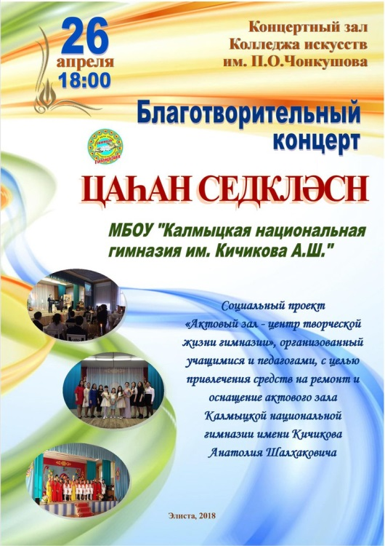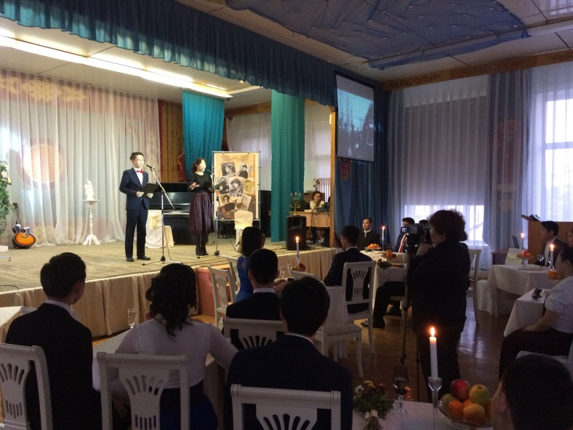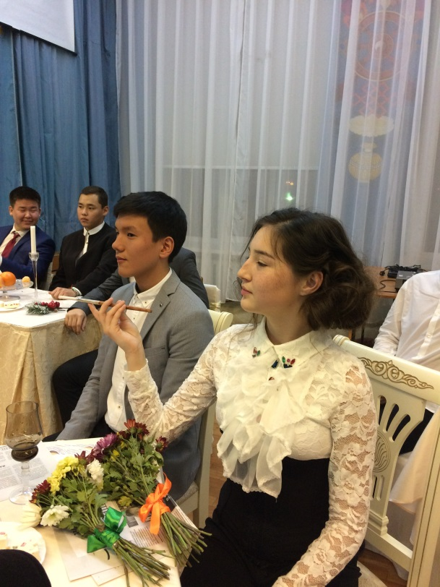

**Достижения обучающихся (соревнования, конкурсная, выставочная деятельность)**

|  |  |  |  |  |
| --- | --- | --- | --- | --- |
|  | **Название мероприятия** | **Уровень (город, республика и т.д.)** | **Кол-во участ.** | **Результаты участия** |
|  | Мероприятия, посвященные Дню города  «Город мастеров»  «Элистинский карнавал» | город | 9  78 | 3 место |
|  | Торжественное мероприятие, посвященное Дню народного единства | город | 15 |  |
|  | Мероприятия, посвященные Дню Героев Отечества и Дню неизвестного солдата | республика | 11 |  |
|  | Мероприятия, посвященные Дню Героев Отечества у памятника В.А.Хомутникова | город | 5 |  |
|  | Школьная лига КВН | город | 18 | 1 место |
|  | Фестиваль «Звезды Балтии – 2017»  Латвия, Швеция | международный уровень | 45 | «Гран При» |
|  | II Всероссийский конкурс творческих работ «Краски осени» | республиканский | 4 | 2 место в номинации «Осенние зарисовки родного края» (Ким Элина)  3 место в номинации «Поделки из природного материала и даров осени «Осенняя фантазия» (Манжиев Эрдни)  2 место в номинации «Лучший осенний наряд из природного материала «Мисс Осень» (Андреева Ульяна) |
|  | XIII городской смотр-конкурс  художественной самодеятельности «Надежда есть» | городской | 10 | 3 место, в номинации «Танцевальная группа»  2 место, в номинации «Вокальное соло» |
|  | VII Республиканский фестиваль-конкурс детского народного творчества «Хамдан» | республика | 1 | Диплом Iстепени |
|  | Квест-игра «День без Интернета» | город | 25 | Сертификат участия |
|  | Конкурс чтецов «Неизвестный солдат» | город | 2 | Диплом III степени + денежное вознаграждение,  Диплом участия |
|  | Приветственный адрес на мероприятии, посвященному 80-летию В.Д.Нурову | город | 20 |  |
|  | VI Международный конкурс-фестиваль «Мой любимый город», г.Волгоград | межрегиональный | 30 | I место |
|  | Выступление на республиканском семинаре педагогов дополнительного образования КРИПКРО |  | 30 |  |
|  | II республиканского конкурса изобразительного и фотографического творчества «Зимний пленэр» | республика | 15 | Диплом I степени  (Емельянова Милана,  Укурчинова Дельгира)  Диплом II степени  (Долтаева Рафаэлла,  Маргаева Улана)  Диплом III степени  (Трантина Кира,  Санзырова Алина) |
|  | Городской конкурс «Лучший танцевальный флешмоб на тему «Дружба народов» | город | 38 | II место |
|  | Концертная программа, посвященная Открытию недели Детской книги | город | 16 |  |
|  | Межрегиональная онлайн-конференция «М.Карим-Д.Кугультинов-соратники по перу» | межрегиональный | 14 |  |
|  | Участие в городских праздничных мероприятиях, посвященных «Цаһан сар» | город | 8 |  |
|  | Приветственный адрес муниципального этапа республиканского конкурса чтецов «Живая классика», посвященного 100-летию Басанга Дорджиева | город | 32 |  |
|  | Приветственный адрес Международной конференции «Ойрад-тумэн» | международный | 22 |  |
|  | Концертная программа встречи гостей из Монголии в рамках Международной конференции «Ойрад-тумэн» | международный | 12 |  |
|  | Республиканский урок мужества «Есть память вечная, живая», посв. ВОВ | республика | 20 |  |
|  | Республиканская выставка-семинар декоративно-прикладного творчества «Наследие наших предков сохраним и приумножим» | муниципальный этап | 3 | Мамаев Алексей, 6 «а» класс - II место |
|  | Республиканская выставка-семинар декоративно-прикладного творчества «Наследие наших предков сохраним и приумножим» | республика | 1 | Мамаев Алексей, 6 «а» класс - II место |
|  | Чемпионат национальных головоломок «Нәрн шинҗ» | город | 6 | I место  II место  III место |
|  | Первенство города Элисты по легкоатлетическому четырехборью «Шиповка юных» | город | 6 | Церенова Герензел - II место |
|  | День историко-культурного наследия, посвященный 370-летию создания старокалмыцкой письменности «Тодо бичг» | город | 15 |  |
|  | Соревнования по спортивному туризму | республика | 8 | III место |
|  | Республиканский конкурс рисунков «Защити озоновый слой и климат Земли» | город | 1 | II место |
|  | Участие в концертной программе встречи делегации директоров школ г.Москва | межрегиональный | 1 |  |
|  | Акция «Ветеран живет рядом» | город | 248 |  |
|  | Вахта памяти | город | 9 |  |
|  | Митинг у памятника В.А.Хомутнкова | город | 32 |  |
|  | Акция «Бессмертный полк» | город | 9 |  |
|  | Республиканский чемпионат «Азбука финансовой грамотности» | республика | 6 | II место |
|  | Туристско-краеведческая олимпиада БУ РК «РЦДЮТиК» | республика | 20 | I место |
|  | Региональный полевой лагерь МЧС «Юный спасатель» | республика | 8 | II место |
|  | Всероссийский конкурс-фестиваль «Арктур» | республика  федеральный | 1 | I место  лауреат |
|  | Сводный оркестр «700 домбристов» | республика | 15 |  |
|  | Парад дружбы народов ко Дню России | город | 10 |  |
|  | Международный конкурс-фестиваль творчества «Покажи себя миру» в Италии | международный | 30 | I место |

**10. Организация питания**

Организация горячего питания является главным вопросом. Результаты этой работы регулярно рассматриваются на совещаниях при директоре, фиксируются приказами. Охват горячим питанием составляет 70 %.

Организация горячего питания обучающихся осуществляется работниками пищеблока гимназии в специально отведённом помещении – столовой на 60 мест в старшем блоке и 120 мест в начальном блоке.

Меню циклическое – составлено на 14 дней.

Учащиеся 1-2 классов получают двухразовое горячее питание, 3-11 классов одноразовое горячее питание. Дополнительно в школьной столовой учащиеся могут приобрести буфетную продукцию.

Питание учащихся в гимназии организовано в 3 смены, 5дней в неделю**.** Родительская плата на питание в школьной столовой составляет – 235 рублей в неделю (01.09.2017г. – 30.05.2018г.)

|  |  |
| --- | --- |
| Классы | Количество учащихся, охваченных горячим питанием |
| всего чел., /% |
| 1-4 классы | 349/ 100 |
| 5-9 классы | 67/34 |
| 10-11 классы | 0/0 |

В гимназии систематически проводится мониторинг удовлетворенности школьным питанием, по итогам которого принимаются решения. В контроле качества школьного питания участвуют представители родительской общественности.

**11. Обеспечение безопасности**

Отправляя детей в школу, родители должны быть, уверены в их безопасности, поэтому приоритетным направлением в области организации условий безопасности образовательного процесса является организация просветительских, административно-хозяйственных и охранных мероприятий. В гимназии созданы и постоянно совершенствуются условия для безопасности пребывания детей.

53

Здания и оборудование гимназии, территория соответствуют Санитарным правилам и требованиям техники безопасности:

* Имеется пожарная автоматическая сигнализация, подключенная к системе «Стрелец-мониторинг»,
* кнопка экстренного вызова в 2-х блоках, подключенная к вневедомственной охране МВД РК,
* 1 пожарный гидрант прилегающий к старшему блоку гимназии, в начальном блоке имеется пожарный водоем,
* 27 огнетушителя как первичные средства пожаротушения.
* 2 системы видеонаблюдения, которая включает в себя камеры 5 штук внешнего и 7 штук внутреннего наблюдения, 2 монитора установлены на посту охраны в старшем и начальном блоках.
* организован пропускной режим;
* территория гимназии огорожена забором;
* подъездные пути оборудованы металлическими воротами, открываются охранниками для завоза продуктов и вывоза мусора
* осуществляется круглосуточная охрана гимназии силами сотрудников в количестве 2 человек и сторожами гимназии в количестве 6 человек;
* оформлены уголки пожарной безопасности, безопасности дорожного движения, ЧС;
* учебно-воспитательный процесс проходит в сопровождении медицинского работника;
* деревянные конструкции зданий обработаны огнезащитным составом;

В течение учебного года регулярно проводились учебно-тренировочные занятия по отработке действий учащихся и коллектива гимназии в случае возникновения ЧС.

В течение учебного года во всех классах были проведены «Уроки безопасности», оформлены памятки для учащихся «Мои действия в ЧС». Учащиеся гимназии знают правила дорожного движения, пожарной безопасности, умеют быстро действовать в любой экстремальной ситуации, оказывать первую медицинскую помощь, выживать в условиях вынужденной автономии.

В гимназии проводится большая работа по пожарной безопасности по пропаганде безопасности дорожного движения. На мероприятия приглашаются работники МЧС, инспектора ГИБДД по пропаганде БДД в г. Элиста.

Основные мероприятия:

* Всероссийское профилактическое мероприятие «Внимание, дети!» с 22.08. по 21.09. 2016 г.;
* общешкольное родительское собрание по теме «Ребенок и улица» с участием инспектора ГИБДД по г. Элиста Джамбинов Е.М.;
* профилактические акции по безопасности дорожного движения на пешеходном переходе у гимназии совместно с инспектором ГИБДД;
* профилактические операции «Грамотный пешеход»,
* оперативно-профилактические операции «Каникулы»

Команда ЮИД школы заняла 3 место в муниципальном творческом конкурсе агитбригад по пропаганде ПДД и предупреждению ДДТТ.

Для всех ребят составлены схемы безопасных маршрутов от дома до гимназии для учащихся 1-6 классов в течение сентября месяца 2017 г. Безопасные маршруты вклеены в дневники для удобства работы со схемой. Занятия по ПДД с учащимися проводятся по дополнительной образовательной программе

**12. Финансовое обеспечение гимназии**

**На расчетный счет Гимназии по внебюджетному счету с 01.09.2018г. по 31.08.2019г. поступило 526 236,25 руб. из них:**

1. Доходы от оказания платных услуг – 425 273,75 руб.
2. Иные доходы (добровольные пожертвования) –100 962,50 руб.

**Доходы от оказания платных услуг формируются за счет оплаты:**

1. Ансамбля «Цагда» 30 детей по 800 руб. на общую сумму 189 120 руб.,

2. Подготовка детей к школе по 2000 руб. на общую сумму 236 153,75,00 руб.,

**Иные доходы (добровольные пожертвования) формируются за счет поступлений от родителей:**

1. добровольные пожертвования от родителей в фонд гимназии 14 775,00 руб.,

2. продажи билетов благотворительного концерта – 86 187,50 руб.

**Субсидии на обеспечение и оснащение гимназии с 01.09.2018г по 31.08.2019г. поступило: 6 525 829,46 руб.**

|  |  |  |  |
| --- | --- | --- | --- |
| № п/п | Наименование расходов | Статья расхода | Сумма |
| 1 | **Услуги связи** | 221 | 34 805,51 |
| 2 | **Коммунальные услуги** (электроэнергия, отопление, вода и водоотведение) | 223 | 1 535 158,01 |
| 3 | **Капитальный ремонт** | 225 | 2 563 300,22 |
| 4 | **Услуги по содержанию помещений** (вывоз мусора, противопожарные мероприятия, дератизация от грызунов и клещей, прочистка и опрессовка отопительных систем и др.) | 225 | 1 065 934,89 |
|  | В т.ч. текущий ремонт (укладка тротуарной плитки, косметический ремонт фасада здания) | 225.03 | 734 600,10 |
| 5 | **Прочие услуги** (обслуживание тревожной сигнализации, питание детей в ТЖС, возмещение торговой наценки, питания ЛДП и др.) | 226 | 315 588,67 |
| 6 | **Приобретение основных средств** (библиотечный фонд, спортивный и игровой инвентарь) | 310 | 85 260,00 |
| 7 | **Приобретение материальных запасов (**продукты питания ЛДП,чистящие и моющие средства для ЛДП) | 340 | 925 782,16 |
|  | В т.ч. приобретение окон ПВХ | 346 | 384 033,00 |
|  | **Итого** |  | 6 525 829,46 |

По финансированию бюджета на 1 сентября 2019г. сложилась кредиторская задолженность:

|  |  |  |  |
| --- | --- | --- | --- |
| № п/п | Наименование | Статья расхода | Сумма |
| 1 | Начисления на заработную плату | 213 | 3 096 149,70 |
| 2 | Возмещение медицинского осмотра работников образования | 212 | 87 663,30 |
| 3 | **Услуги связи** | 221 | 3 057,00 |
| 4 | **Коммунальные услуги** (электроэнергия, отопление, вода и водоотведение) | 223 | 1 459 085,30 |
| 5 | **Услуги по содержанию помещений** (вывоз мусора, противопожарные мероприятия, дератизация от грызунов и клещей, прочистка и опрессовка отопительных систем и др.) | 225 | 1 394 413,78 |
|  | В т.ч. капитальный ремонт | 225.04 | 942 721,78 |
| 6 | **Прочие услуги** (обслуживание тревожной сигнализации, питание детей в ТЖС, возмещение торговой наценти, питания ЛДП и др.) | 226 | 196 723,03 |
| 7 | **Прочие расходы** (земельный налог, налог на имущество, пени и др.) | 290 | 361 833,29 |
| 8 | **Приобретение основных средств** (библиотечный фонд, спортивный и игровой инвентарь) | 310 | 794 986,56 |
| 6 | **Приобретение материальных запасов (**чистящие и моющие средства для ЛДП) | 340 | 20 300,00 |
|  | **Итого** |  | 7 414 211,96 |

Обеспечение учебниками

Потребность учеников Гимназии в учебной литературе выполняется постепенно.

В 2016 году Министерством образования РК были переданы Гимназии учебник в количестве 3242 экз. на сумму 1 348 885,91 руб.

На приобретение учебной литературы в 2017году были заключены муниципальные контракты с издательствами (ООО «Дрофа», ООО Издательский центр «ВЕНТАНА-ГРАФ», АО «Издательство «Просвещение», ООО «БИНОМ. Лаборатория знаний») на сумму 694 431,36 руб. и1907 экземпляров.

В 2018 году на приобретение учебной литературы заключены муниципальные контракты с издательствами: ООО «Дрофа», ООО Издательский центр «ВЕНТАНА-ГРАФ», АО «Издательство «Просвещение», ООО «БИНОМ. Лаборатория знаний» на сумму 730936,56 руб. и 1876 экземпляров.

В 2019 году на приобретение учебной литературы заключены муниципальные договора с издательствами: АО «Издательство «Просвещение», ООО «БИНОМ. Лаборатория знаний» на сумму 354 720,15 руб. и 912 экземпляров, в сентябре ожидаем поставки от издательства АО «Издательство «Просвещение» 822 экз.

**12. Социальное партнерство гимназии**

Особенностью образовательного процесса в национальной гимназии является открытость воспитательной системы окружающему социуму. Большое внимание уделяется социальному партнерству:

с образовательными учреждениями республики: КалмГУ, КРИПКРО, ДДТ, КИГИРАН, со школами города и республики, БОУ «ЭБЦУ», БОУ «РЦДТ», «РСДЮТиЭ».

* с некоммерческими организациями и общественными объединениями: Региональное отделение Детского Фонда, молодежное движение «Хамдан»;
* культурными учреждениями: КЦ «Родина», ГУ «Калмконцерт», музеи, театры, библиотеки г.Элисты; Государственный ансамбль «Тюльпан», Национальный культурный центр «Сойлын зөөр», Республиканской картинной галереей.
* СМИ: республиканская газета «Хальмг үнн», детская газета «Байрта», журнал «Байр», телевидение и радио РК.
* с ГУ «Центр диких животных», ГУ «Национальная библиотека им. Амур-Санана».
* с коллективом Зюн-Хошунской школы г. Байнхот Алашанского аймака Внутренней Монголии КНР
* Налажены плодотворные творческие связи ансамбля «Цагда» с организаторами Международных фестивалей и конкурсов (поездки во Францию, Китай, Испанию, Польшу, Австрию и Чехию).

Гимназия участвует в региональных, федеральных экспериментах и является опорной площадкой Института повышения квалификации работников образования. На ее базе проводятся открытые уроки, семинары, мастер-классы, творческие мастерские, научно-практические конференции.

**13. Взаимодействие Гимназии с родительской общественностью**

Формы и методы взаимодействия педагогического коллектива с родительской общественностью:

* Совет Родителей
* Родительские комитеты
* Общегимназическое родительское собрание
* Совет по профилактике правонарушений
* День открытых дверей для родительской общественности города
* информационно-иллюстративное оформление деятельности Гимназии
* индивидуальное консультирование
* социологические опросы
* официальный сайт и электронная почта Гимназии
* электронный журнал и электронный дневник

Посещаемость родительских собраний составляет 73%. Родительская общественность Гимназии содействует укреплению материально-технической базы образовательного учреждения, развитию школьной инфраструктуры, созданию условий, необходимых для эффективной организации учебно-воспитательного процесса. Показателем эффективности проделанной работы являются достижения учащихся.

**14. Конкурентные преимущества Гимназии**

* Гимназия функционирует в режиме полного дня, что соответствует требованиям социума;
* Гимназия является центром пропаганды калмыцкого языка и

культуры, центром воспитания Личности с высоким уровнем национального самосознания;

* Организовано целенаправленное обучение педагогов современным образовательным технологиям, налажена методическая поддержка учителей;
* Каждый учащийся может получать дополнительное образование, занимаясь в кружках, секциях по интересам;
* Выпускники стабильно поступают в различные высшие образовательные учреждения;
* Учащиеся гимназии побеждают на предметных олимпиадах и конкурсах различного уровня;
* С целью влияния на качество образовательного рынка гимназия предъявляет себя как участника современных рыночных отношений через предоставление платных образовательных услуг;

**15. Основные направления ближайшего развития гимназии**

1.Создание условий для повышения качества образовательной подготовки за счёт:

* совершенствования механизмов повышения мотивации учащихся к учебной деятельности;
* формирование у учащихся ключевых компетенций в процессе овладения универсальными учебными действиями;
* развитие внутришкольной системы оценки качества образования, сопоставления достигаемых образовательных результатов с требованиями ФГОС ОО, социальным и личностным ожиданием потребителей образовательных услуг;

2.Совершенствование воспитательной системы гимназии через:

* активизацию деятельности классных руководителей и учителей – предметников по формированию личностных качеств учащихся;
* сплочение классных коллективов через повышение мотивации учащихся к совместному участию в общегимназических внеклассных мероприятиях, проектной деятельности;
* расширение форм взаимодействия с родителями;
* профилактику девиантных форм поведения и вредных привычек

3.Совершенствование системы дополнительного образования на основе:

* обеспечения благоприятных условий для выявления, развития и поддержки одарённых детей в различных областях деятельности;
* повышение эффективности работы по развитию творческих способностей, интеллектуальных, нравственных качеств учащихся для формирования у них гражданственности, патриотизма, социального взаимодействия с окружающей средой;
* развитие самореализации, самообразования для дальнейшей профориентации учащихся. 4.Повышениепрофессиональной компетенции учителя через:
* через развитие внутригимназической системы повышения квалификации учителя, развитие мотивов его профессиональной творческой деятельности, современного, диалектического стиля педагогического мышления, готовности к профессиональному самосовершенствованию, работе над собой;
* совершенствование организационной, аналитической, прогнозирующей

и творческой деятельности школьных методических объединений;

* развитие системы самообразования, презентацию портфолио результатов деятельности учителя;
* использование ИКТ как механизма реализации ФГОС ОО на уроках и внеурочное время.

**Заключение**

Анализ деятельности гимназии в 2017-2018 учебном году показал, что за счет внедрения новых обучающих технологий, совершенствования программы развития, определения индивидуальных образовательных маршрутов учащихся, совершенствования системы работы методических объединений, повышения уровня подготовки к ЕГЭ и ОГЭ, достигается повышение уровня обученности гимназистов, их соответствие уровню госстандарта.

* Обеспечивается стабильно высокое качество образования – 73% при 100% успеваемости, 96% выпускников поступают в ВУЗы, что показывает готовность обучающихся к профессиональному образованию и обучению в ВУЗе.
* Увеличился статус гимназии в социуме, о чем свидетельствует количество родителей, желающих обучать детей в нашем ОУ.
* В гимназии созданы условия для успешного обучения детей с разными образовательными возможностями посредством дифференцированного подхода и системы контрольных работ различного уровня сложности.
* Совершенствуется мониторинговая система для эффективной коррекции учебно-воспитательного процесса.
* Продолжается работа по созданию условий для погружения детей в атмосферу творчества и мир прекрасного посредством приобщения к лучшим достижениям традиционной калмыцкой культуры и искусства через этнокультурное содержание образования;
* Сформирован творчески работающий коллектив учителей - единомышленников.

Гимназия в целом выполняет социальный заказ родителей, обеспечивая высокое качество образования, сохраняя и укрепляя здоровье детей.

***Уважаемые родители!***

***Лучшей характеристикой гимназии является доверие. Наш коллектив ежедневно стремится зарабатывать ваше доверие. Когда в гимназию приходят дети выпускников, когда семья приводит младших братишек и сестренок, мы понимаем, что у нас это получается! Наша управленческая команда стремится организовать работу с максимальным использованием появившихся новых возможностей. Но, как и в любой другой школе у нас есть достижения и проблемы, успехи и неудачи. Есть много хорошего и того, что может не нравиться или раздражать. Старайтесь обращаться за советом, помощью к администрации, учителю, в конфликтную комиссию Управляющего Совета гимназии. Папы и мамы, здесь учатся Ваши дети и только наши совместные усилия, а не борьба друг с другом, будут работать на их будущее. Главное, что в этом будущем есть люди, которым***

***доверяешь!***